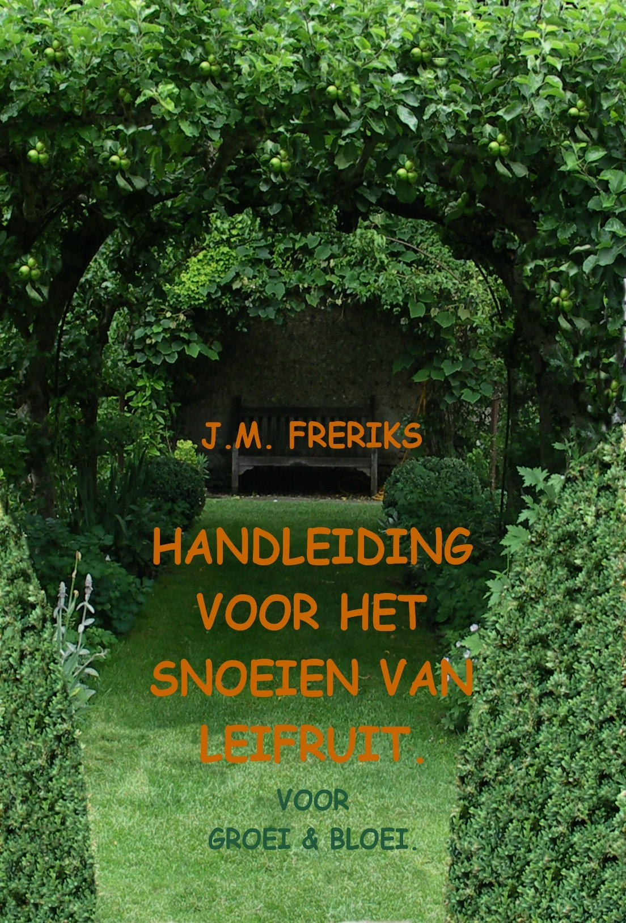

Om te voorkomen, dat de kennis van leifruit snoeien verloren zou gaan, heeft Jan Freriks de leerstof in de vorm van een stencil beschikbaar gesteld aan Groei & Bloei voor verdere verspreiding. De originele tekst en de afbeeldingen uit het stencil zijn zo veel mogelijk in deze handleiding gehandhaafd.
Alles uit deze uitgave mag zonder toestemming worden overgenomen en doorgegeven.

De onderwijscommissie van Groei & Bloei.

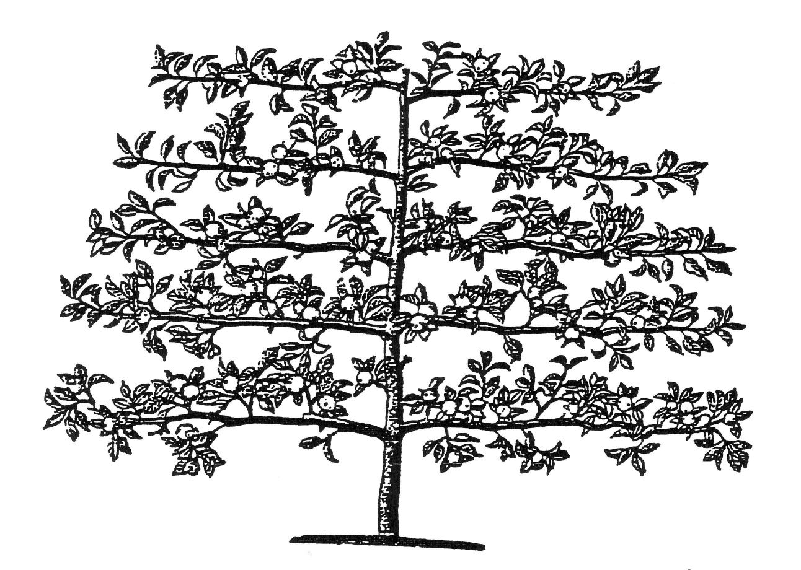

Palmet met horizontale takken

Voorwoord…………………………………………………... |  | 1
Inleiding en historie………………………………….……... |  | 3
Knopvormen………………………………………………... |  | 5
Andere organen aan de leiboom…………………………… |  | 9
Samenstelling van de boom………………………………… |  | 15
Verklaring van andere begrippen…………………………. |  | 15
Beredeneerde snoei…………………………………….…… |  | 19
Achtergrondkennis van de snoei……………….………….. |  | 19
Het uitlopen van de gesteltak………………………………. |  | 22
Inleiding tot de wintersnoei…………….…………………... |  | 24
Rasverschillen en snoei……………………………………... |  | 28
De snoei…………………………………….……………… |  | 33
De zomersnoei…………………………………….………. |  | 35
De wintersnoei………………………………………………. |  | 45
Snoeien van bomen met achterstallig onderhoud………… |  | 51
De appel als leiboom………………………………………... |  | 55
Hulpmiddelen voor het verkrijgen van evenwicht in groei |  | 59

Nawoord Groei&Bloei ……………………………………… 69

Voorwoord.

Reeds enkele jaren worden praktijklessen gegeven in het onderhouden en snoeien van leibomen. De lessen worden gegeven aan praktijkgerichte tuinlieden en geïnteresseerden.
Het blijkt dat het snoeien van leibomen bij appel en peer niet zo eenvoudig is als wordt gedacht. Er zijn duidelijke aanwijzingen dat zonder praktische begeleiding uitvoeriger achtergrondinformatie noodzakelijk is. Aan deze behoefte wordt hier getracht te voldoen.
De praktijklessen zijn gebaseerd op de aloude Franse snoeimethode, de zgn. "klassieke Franse snoei". In België wordt deze snoeiwijze met enkele wijzigingen al meer dan anderhalve eeuw met succes toegepast.
In Nederland is nooit een eigen snoeimethode voor leibomen ontwikkeld. De zgn. "Franse snoei" werd in vele varianten toegepast. Andere snoeimethoden worden om verwarring te voorkomen niet behandeld.
Deze handleiding is bedoeld voor praktijkgerichte mensen. Van hen wordt verwacht, dat zij de opgedane kennis en ervaring doorgeven. Ze mogen deze handleiding gebruiken om zelf cursussen te gaan geven.
Moge deze oude tak van hovenierskunst weer spoedig haar oude plaats innemen .

Nov. 1994.
J.M.Freriks.

Inleiding.

Leibomen of vormbomen behoren tot de kleinere boomvormen. De geringere grootte en omvang heeft het directe voordeel, dat meer bomen per oppervlakte-eenheid geplant kunnen worden. Kleine vormbomen kunnen gemakkelijk tegen wind beschut worden, hetzij door een schutting of door een muur. Tevens heeft een beschutting het voordeel, dat aan de zonzijde zonnewarmte wordt opgenomen en geleidelijk afgegeven, waardoor de temperatuur in de directe omgeving wordt verhoogd en een microklimaat ontstaat. Dit komt de vruchtgrootte en kleur, maar ook de inwendige kwaliteit zoals smaak, geur, enz. ten goede.

De historie.

De aanleiding voor het telen van fruit aan kleine boomvormen was een reactie op het telen in massa aan kroonbomen, de zgn. hoogstammen. Deze leverden stoofvruchten en fruit van mindere kwaliteit. Dit fruit werd hoofdzakelijk bestemd tot appel- en perenwijn, moes, gelei en gedroogd tot dessertproduct. De fijnere soorten appels, peren, pruimen en perziken werden als dessertvruchten beschouwd. Hiervoor ontstonden fruittuinen als aansluiting op de moestuin. Naast de fruittuin werden als aanhangsel van de siertuin spoedig kunstmatige siervormen ontwikkeld, die in overeenkomstige stijl werden aangelegd. Op deze wijze ontstonden in de vorige eeuw allerlei siervormen zoals letters, cirkels, kronen, enz., waarbij men door middel van inenting de takken met elkaar liet vergroeien. De vruchtbaarheid leed zeer door de vele handelingen, die het onderhouden van de zeer strakke vormen vergden. Het doel goed dessertfruit te telen was voorbij gestreefd. De siervormen verdwenen. Men ging zich toeleggen op productieve rassen en boomvormen. Deze vormen waren: snoervormen, palmetvormen in grote verscheidenheid en de waaiervormen.
Het assortiment aan fruitsoorten en -rassen was in hoge mate afwijkend vergeleken met de gangbare fruitteelt. De muurzijden werden daarom benut voor fruitsoorten en -rassen die in het open veld niet met succes geteeld konden worden. Tegen zuidmuren werden winterperen geteeld zoals o.a. "Doyenne d'Hiver", "Beurre Diel", "Beurre Hardenpont", "Passe Crassane", enz. en perziken. Tegen zuidoost-en zuidwestmuren werden herfstperen en eventueel kersen geplant. Oostmuren werden gebruikt voor vroege perziken en abrikozen. De noordmuur werd productief gemaakt met de zure kers "Morel", die hier zeer goed voldeed.
Appels, die aan muren minder goed voldoen, werden op minder warme plaatsen, bijvoorbeeld langs de paden in moestuin, geteeld in de vorm van een vlakliggend snoer óf als schuinstaand snoer (cordon).
De rassen die gekweekt werden, waren o.a. "Cox Pomona", "Cellini", "Transparant de Croncel", "The Queen", "London Pippin", enz. Doordat de commerciële fruitteelt in deze eeuw zich professioneel ontwikkelde met zeer hoge opbrengsten van zeer goede kwaliteit en grote maatschappelijke veranderingen en wijzigingen in het cultuurpatroon optraden, was men niet meer zo gesteld op oude cultuurvormen. Een bepaalde vorm van hovenierskunst leek te verdwijnen. De laatste jaren neemt vooral op kastelen en buitenplaatsen de belangstelling voor de leiboomcultuur toe.
De cursus: "Het snoeien van leibomen" is in het bijzonder voor deze groep bedoeld.
Om de praktijk van het snoeien goed te kunnen begrijpen, is kennis van knoppen, de diverse kort-en langlotvormen en enige fysiologische achtergrondkennis van de snoei noodzakelijk. Door kennisname hiervan wordt inzicht in de snoei verkregen.
Als sommige handelingen zijdelings een tweede keer behandeld of even aangeroerd worden, duidt dit op de belangrijkheid van de handeling.

Knopvormen.

Bladknop.
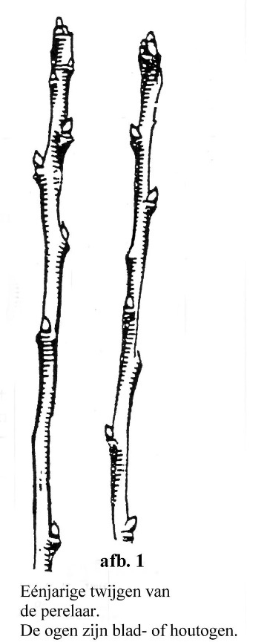
Een bladknop is een scheut met bladeren in aanleg.
Uit de bladknoppen kunnen zich scheuten ontwikkelen. Hieraan zitten bladeren. In de oksels van de bladeren worden de bladknoppen gevormd, die het volgend jaar kunnen uitlopen. Niet alle knoppen lopen uit, de minst gunstigst geplaatsten blijven slapen, dus in rusttoestand verkeren. Ze kunnen gewekt worden, zelfs na jaren. Uit weer andere bladknoppen groeien korte scheutjes. Een klein aantal geeft flinke , krachtige scheuten. Bladknoppen zijn slank en spits.(afb.1)
Ze worden aangetroffen op kleine zwakke twijgjes tot op krachtige waterloten toe.

Bloemknop.
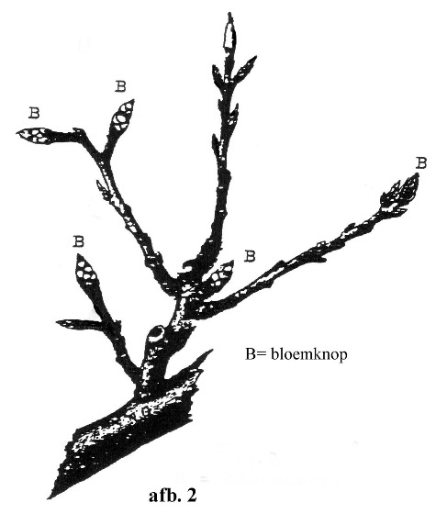
Bij de pitvruchten, zoals appel en peer, komen geen bloemknoppen in de ware zin van het woord voor. Plantkundig spreekt men van gemengde knoppen, omdat zich naast bloemen ook één of twee scheutjes kunnen ontwikkelen. Bij de kers en andere steenvruchten komen uit de bloemknoppen alleen maar bloemen, zonder begeleiding of mogelijkheden van een scheut. Omdat de praktijk spreekt van bloemknoppen, soms van vruchtknoppen, zullen wij ons hiernaar voegen. Bloemknoppen worden gevormd aan die organen, waar de sapstroom het minst sterk is. Vandaar dat zwakgroeiende of pas verplante bomen veel bloemknoppen
afb.1
vormen.
Bij sterk groeiende bomen of delen daarvan worden eerst na verloop van tijd, als de groei vermindert, bloemknoppen gevormd.
Bij de peer is de bloemknop dikbuikig met een kleine punt. De bloemknop komt vooral veel voor op het eind van kortloten.(afb.2)
Er zijn rassen zoals bijv. "Durondea” en "Clapps Favourite", die al het eerste jaar op de verlengenis bloemknoppen kunnen vormen.
Bij de appel is de bloemknop ovaalrond, soms zo goed als rond, dikwijls met een witachtige dons. (afb.3)
B = bloemknop

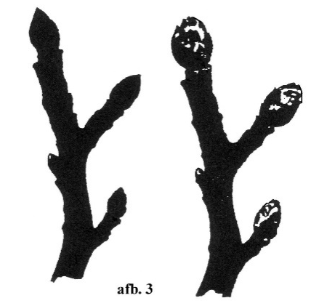
Overgangsknop.
Aan spoortjes en tuiltjes ontstaat meestal op het eind een bladknop. (afb.4a)
Deze loopt het volgende jaar uit tot een kort scheutje, waaraan de bladeren dicht opeen zijn geplaatst zodat de eindknop goed van voeding wordt voorzien en uitgroeit tot een overgangsknop. Deze is dikker dan een bladknop zonder het uiterlijk van een bloemknop. (afb.4b) Een overgangsknop geeft het volgende jaar weer een kort scheutje met daaraan 5-6 bladeren. (afb.5)
Dit duidt op de vorming van een sterke bloemknop. (afb.4c)
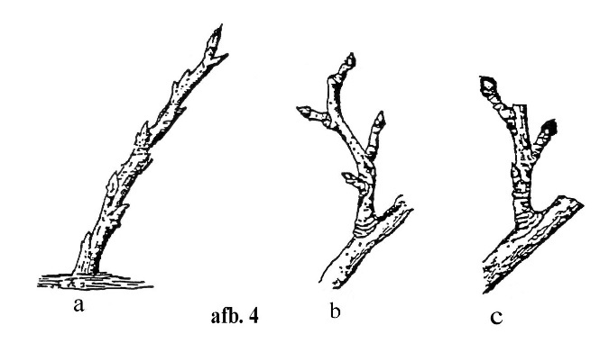
Bij onvoldoende voeding of belichting wordt weer een overgangsknop gevormd. Als dit nog enige jaren voortduurt, ontstaat vruchthout, dat over zijn gehele lengte is voorzien van ringvormige insnijdingen. Deze lidtekens zijn afkomstig van de talrijke bladeren die daar eens een plaats hadden. Wanneer veel van dergelijke vruchttakjes aanwezig zijn, duidt dit op onvoldoende voeding van de boom.
afb.4
c
b
a

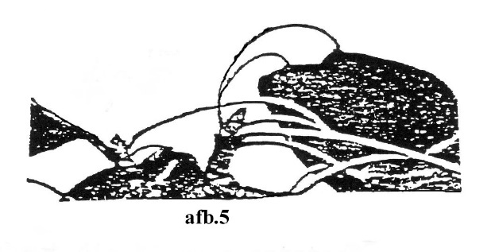
Eindknop.
De eindknop is een knop die op het eind van een twijg of kortlot staat. Ze kan uit een blad-, bloem-, of overgangsknop bestaan. Staat ze op het eind van een goed uitgegroeide scheut, dan is het altijd een bladknop. Bij een krachtige twijg groeit de eindknop uit tot een sterke verlengscheut. Als de twijg wordt ingesnoeid, wordt de knop waarop is ingesnoeid de eindknop, hetgeen oorspronkelijk niet bedoeld was.
Hoe krachtiger deze knop is aangelegd, des te sterker wordt de scheut die hieruit ontstaat.
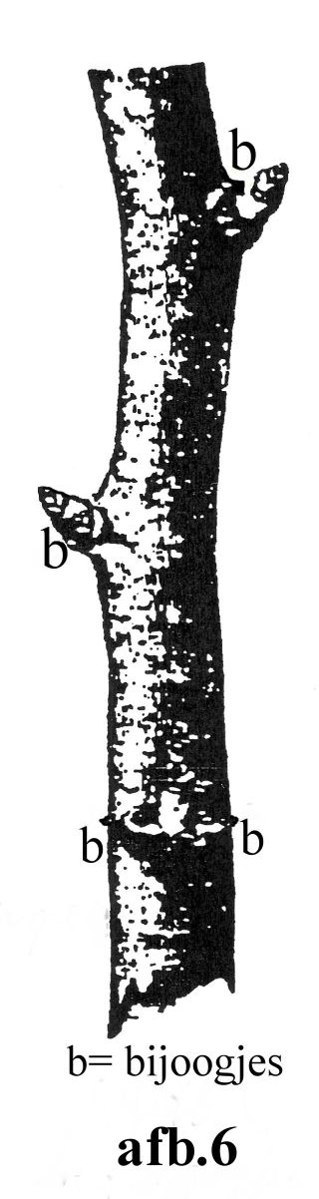
Voet- of nevenknopjes.
Ze worden in het algemeen met voet-, kroon-, of nevenknopjes aangeduid. In de praktische fruitteelt worden deze knopjes vrij weinig genoemd. Deze knopjes zijn al of niet zichtbaar. Ze komen voor aan de voet van de knop.
Het zijn de zogenaamde "bijoogjes". (afb.6)
Ze komen ook voor aan de voet van de twijg of tak. Er zijn altijd twee voetogen. Deze nevenknopjes zijn bij sterke scheutgroei van groot belang. Als op deze nevenknopjes wordt teruggesnoeid, de zgn. kroonsnoei, ontstaan hieruit zwakke scheutjes die gemakkelijk tot vruchthout zijn om te vormen.

Slapende knoppen.
Knoppen die een jaar na hun vorming nog niet zijn uitgelopen, worden slapende knoppen genoemd. Ze komen voor op takken en stammen. Slapende knoppen kunnen gewekt worden door takken zeer sterk terug te snoeien, of door een inkerving net boven een slapende knop.

Binnen- of buitenknop.
Deze benaming is geen plantkundig begrip, maar een vakterm. De praktijk spreekt van binnen- en buitenoog. Het betreft de knoppen van de verlengenis, die de tak moet verlengen. Deze twíjg staat altijd in een hellende stand. Bij het insnoeien wordt teruggesnoeid op een knop aan de onderkant van de twijg.
Deze knop wordt dan buitenoog genoemd.
De scheut, die hieruit ontstaat, neemt een hellende stand aan.
De teruggesnoeide knop op de bovenzijde van de twijg geplaatst, wordt binnenoog genoemd of ook wel bovenknop.

Andere organen aan de leiboom.

Behalve de diverse knopvormen komen er nog andere organen aan de leiboom voor. Elk deel van de plant, dat door zijn bouw een bepaalde functie heeft, is een orgaan. Bij de snoei krijgen
wij met al deze verschillende organen te maken. Ze zullen in volgorde van kort tot lang behandeld worden. De aangegeven lengten moet niet al te nauwkeurig genomen worden. Hierbij moet in aanmerking worden genomen dat in de praktijk een andere naam voor de gezamenlijke loten (twijgen) in de winter "lot " en voor de gezamenlijke scheuten "schot" is.

Stekeltwijg of doorn.
Dit is in feite een spoortje met een gladde bast, welke niet in een knop maar in een punt is geëindigd. (afb.7b) Bij perenzaailingen lijken ze op echte doornen. (afb.7a)

Een andere vorm van stekeltwijgen zijn de zeer korte scheutjes met een stekelige punt, waaraan de nevenknopjes steeds duidelijker zichtbaar worden.(afb.7c)
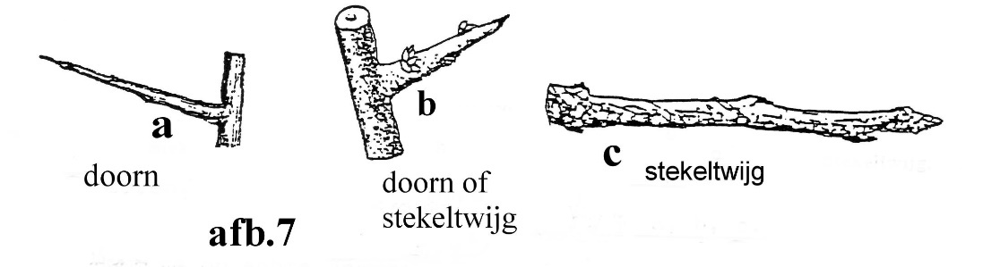
Ze kunnen worden waargenomen aan zeer krachtig groeiende verlengenissen, zoals bijv. bij " Doyenne du Comice". Heel vaak komen ze in de tweede helft van de zomer te voorschijn.

Beursje.
Een beursje is een kort, dik vlezig twijgdeel, waaraan een vrucht heeft gehangen. (afb.8)
Op het verdikte sponsachtige deel zijn een paar knopjes zichtbaar. De ontwikkeling van een beursje is interessant om waar te nemen.
de vruchtsteel laat los van de beurs
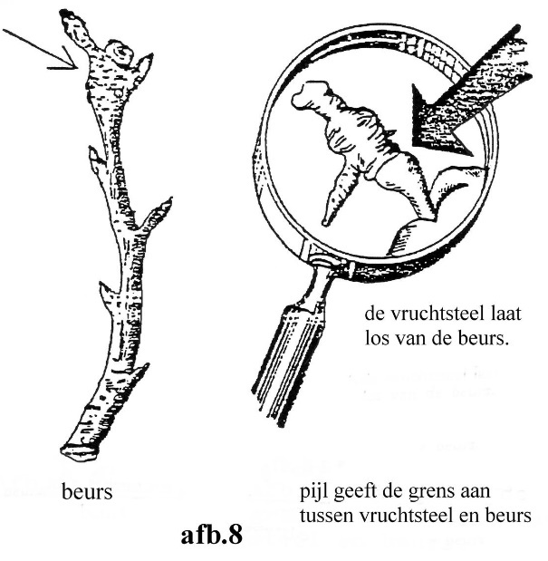
Als de bloemknop van de appel en peer uitloopt, vertoont zich een kort steeltje, wat in feite niets anders is dan een kort scheutje. Aan de voet bezit het meestal smalle blaadjes die de plaats van de oogjes (=knopjes) aangeeft. (afb.46) Daarboven staan de bloemen, waarvan de onderste aan de voet een smal blaadje bezitten, de overige bloemen missen dit. Zijn de vruchtjes gezet, dan wordt het scheutje rijkelijk gevoed; ze wordt dikker en vormt de zgn. beurs. Het aantal bloemen aan één steel bedraagt bij de appel 3-5, bij de peer 7-9. Ze worden een cluster genoemd.
pijl geeft de grens aan tussen vruchtsteel en beurs
Uit de gehele ontwikkeling blijkt, dat de bloem een scheut met bladeren is, vervormd en in dienst gesteld van de voortplanting. Uit de knopjes op de beurs ontwikkelen zich het volgende jaar bloemknoppen en/of tuiltjes, zelden ontstaat er een houtscheut. Het is zaak de beursjes bij het plukken van het fruit niet mee af te plukken. De beurs draagt gewoonlijk op het er onder gezeten takdeel weer sporen, die weer bloemknoppen voortbrengen.(afb.8)

Spoortje.
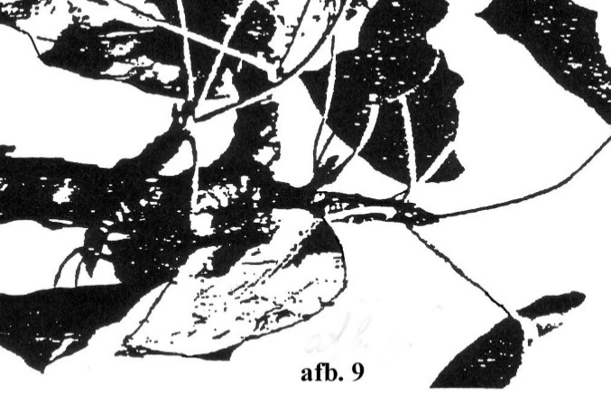
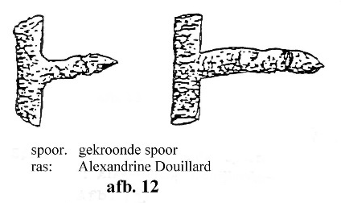
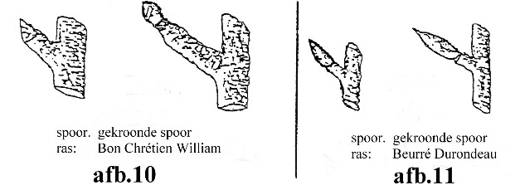
Dit is een kort vaak wat dikker orgaan met een min of meer goede eindknop. De lengte varieert van 1 - 7 cm. Het spoortje kan rechtstreeks op een vruchtzetel of gesteltak staan, of komt voort uit een één of meerjarige overgangsknop. Ze is vaak voorzien van verdikkingen, soms ook met kleine knopjes, waar reservevoedsel is in opgeslagen. De spoortjes dragen bij rustige groei op het eind een krans van 3-5 bladeren met meestal een spitse knop (afb.9)
afb.9
spoor
afb.9a
gekroonde spoor

Bij een sterke groei groeien de spoortjes uit tot scheuten. Is de eindknop een bloemknop dan spreken we van een gekroond spoortje. (afb.10 - 12), waarbij te zien is dat de bloemknoppen van verschillende rassen uiterlijk anders van vorm zijn.
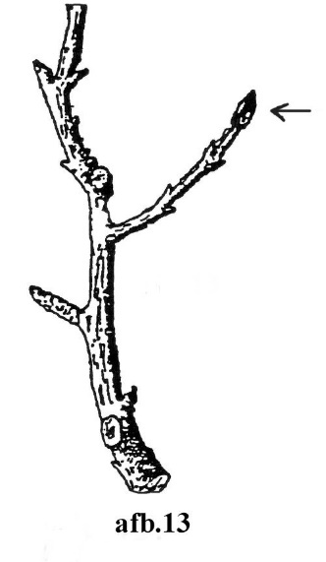
Kort Vruchttwijgje of tuiltje.
Dit orgaan varieert in lengte van 8-15 cm., zelden worden ze 20 cm. Op het eind van het tuiltje staat het eerste jaar een goed gevormde bladknop.(afb.13) In het tweede jaar wordt veelal een dikke ronde knop, een bloemknop, gevormd. (afb.14)
Aan de tuiltjes komen de mooiste vruchten. Het jaar na de vruchtdracht worden er weer bloemknoppen gevormd. (afb.15)

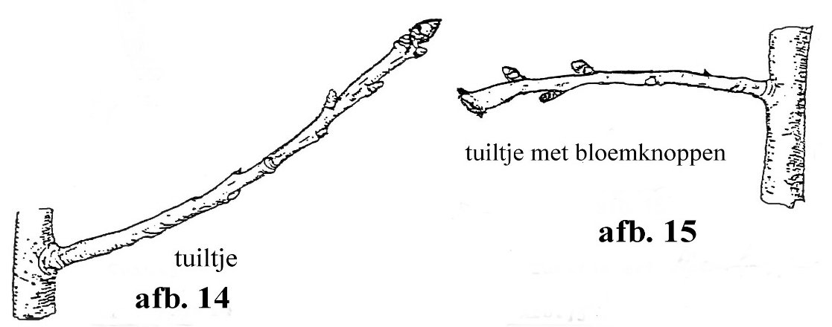
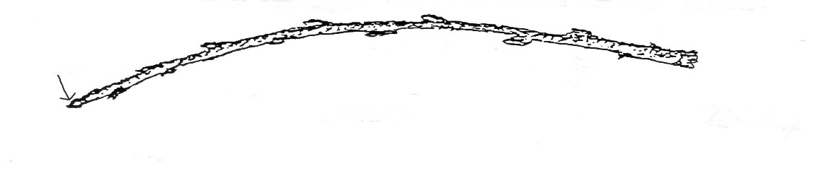
Bladknop

lange vruchttwijg
afb.16
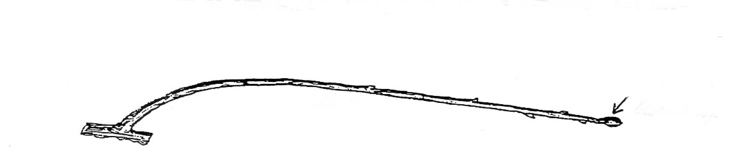
bloemknop
afb. 17

Lange vruchttwijg of brindil.
afb.13
Een lange vruchttwijg heeft. een lengte van 12-20 cm. Soms is ze nog langer.(afb.16)
Bij de eerste kennismaking kunnen deze moeilijk onderscheiden worden van korte houttwijgen. Een duidelijk kenmerk van de lange vruchttwijg is de dikkere eindknop.
Het herkennen van deze twijgvorm is belangrijk. Rassen zoals "Doyenne de Comice" brengen vruchten voort op de lange vruchttwijg. Andere rassen zoals "Josephine de Malines" dragen alleen vruchten op het lange vruchthout. In deze situatie worden ze "topdragers" genoemd. (afb.17) Ze vormen in mindere mate zijtakken.(afb.18a en 18b), 18b is de zelfde tak als 18a, maar dan een jaar later. Het ras is "Josephine de Malines".

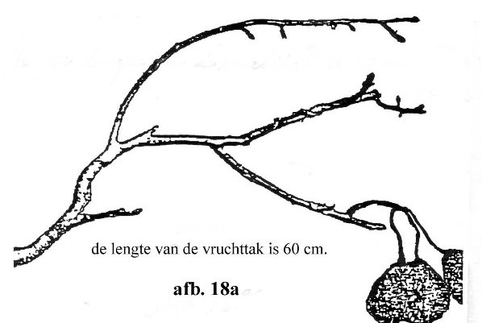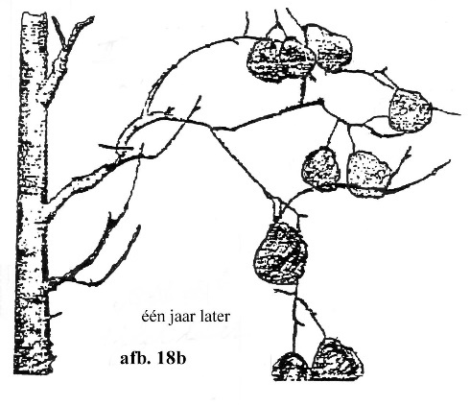

De lengten van de diverse vormen vruchthout zijn bij benadering gegeven. Door verschillende praktijkleraren werd vroeger, al naar gelang de periode en regio waarin ze leefden, andere lengten aangegeven. Bij Meertens (Limburg) zijn rond 1900 de tuiltjes 15 cm. lang. Jonckheere (Vlaams Belgie) gaat rond 1930 uit voor sporen van 1½ - 3cm. Dufour (België) noemt in de jaren 1940 tot 1950 sporen van 1 - 5 cm, korte vruchttwijgjes van 10 - 15 cm. en lange vruchttwijgen van 10 - 30 cm. In de opvattingen van de Greef (Noord-Nederland) is in de 20-er jaren het tuiltje 8 - 12 cm. Lang, enz.
Samenvattend kan gesteld worden, dat alle 5 beschreven organen tot 20 cm. lang van één tot meerdere jaren tot de kortloten gerekend kunnen worden. Kortloten zijn dus in hun ontwikkeling(groei) sterk geremde organen, bestemd voor het voortbrengen van vruchten. Wat terzake in de 40 - 50-er jaren op de fruitteeltvakscholen werd onderwezen, is als maatstaf aangehouden.

De langloten.
De langloten zijn alleen van belang voor de houtproductie. Deze zijn:

Langlot:
Het langlot lijkt veel op het waterlot, maar is minder lang en krachtig. Ook de afstand tussen de knoppen is minder groot. Ze zijn volledig uitgegroeid en uitgerijpt. (afb.l, blz.4) Soms dragen ze kortloten in de vorm van doornen. Ze kunnen omgevormd worden tot vruchthout. Oorspronkelijk hebben ze een groeifunctie, bijvoorbeeld voor de verlenging van de gesteltak. De lengte varieert van 50 tot meer dan 100 cm. Langlot kan tot vruchthout worden omgevormd door tot op de nevenknoppen terug te snoeien.

Waterlot:
Een waterlot wordt ook wel "gulzige twijg" genoemd. Ze ontstaat op een bocht. Vele waterloten ontstaan na een zware snoei of als takken sterk worden ingekort of afgezaagd.
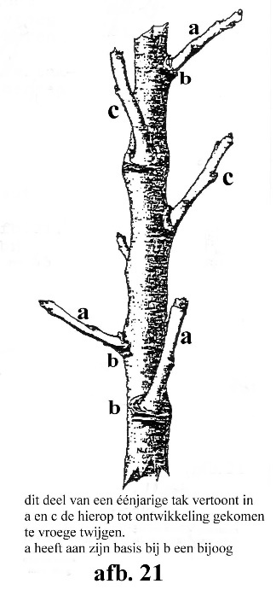
Ze kunnen tot 2 m. lang worden en zijn te herkennen aan een brede voet. De knoppen staan plat tegen het hout gedrukt en verder uit elkaar. De eindknoppen zijn vaak niet uitgerijpt, meer kruid- en sponsachtig en kunnen gemakkelijk invriezen. Aan leibomen doen ze veel kwaad. Ze zijn tot vruchthout om te vormen, als begonnen wordt de scheut zeer vroeg bij ca. 10 – 15 cm. lengte te nijpen.
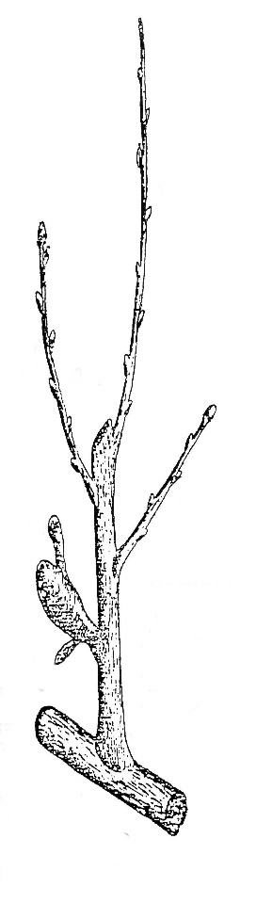
Dit zal enige keren herhaald moeten worden.
2
4
5
afb.23
1. Houttwijg.
2. Vruchttwijg.
3. Tuiltje.
4. Bloemknop.
5. Beurs.
6. Spoor.

1
3
6
Langloten zijn twijgen of takken, die door verlenging of vertakking het geraamte van de boom uitbouwen. Ze hebben een vegetatieve functie.

Te vroege twijgen:
Op de langloten ontstaan soms te vroege twijgen. In de zomer worden ze "voortijdige scheuten" genoemd. Ze komen voort uit de knoppen van de scheut die nog in ontwikkeling is. Het 2e lot ontstaat door het voortijdig uitlopen van de knop. (afb.21). Meer dan de 7 boven beschreven lotvormen komen bij de appel en de peer niet voor. Ze zijn in afb. 22 en 23 op een tak geplaatst.
Dit deel van een éénjarige tak vertoont in a en e de hierop tot ontwikkeling gekomen te vroege twijgen; a heeft aan zijn basis bij b een bijoog.

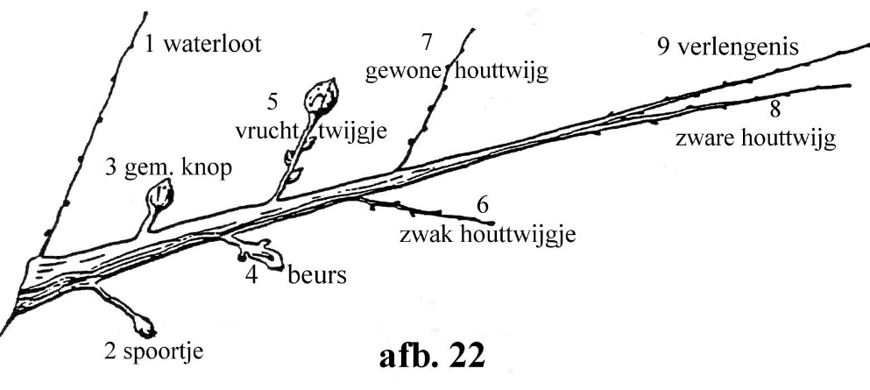
De samenstelling van de boom.
1
Een leiboom bestaat uit een stam en dikke takken met daaraan de diverse lang- en kortlotvormen.
Een stam is dat gedeelte van de boom, dat niet tot het wortelstelsel of takken wordt gerekend. De dikke zijtakken waarop het vruchthout staat, worden bij leibomen gesteltakken genoemd. De gesteltak moet elk jaar in eigen richting worden verlengd. Het deel, dat er in de zomer bijkomt, noemt men de “verlengenis”. De stam en de dikke takken samen noemt men ook het geraamte, de vorm, van de boom.
Zijn de gesteltakken horizontaal opgekweekt, dan heten ze leggers. Het korte hout aan de gesteltakken en leggers noemt men vruchthout.

Verklaringen van andere begrippen.
3
Een scheut kort of lang, is 1-jarig lot dat bladeren draagt.
Een twijg is een scheut, die het blad heeft afgestoten en in winterrust verkeert. Een twijg is dus éénjarig hout, daarna wordt het een tak.
Alles wat meer dan 1 jaar oud is, wordt tot het meerjarig hout gerekend. Het meerjarig hout is 2, 3 of meer jaren oud. Sommigen van hout van de 1e, 2e en 3e orde, enz.
1. Houttwijg.
2. Vruchttwijg.
3. Tuiltje.
4. Bloemknop.
5. Beurs.
6. Spoor.

Een vormboom verschilt van een leiboom. Een vormboom is een boom, die aan een strenge snoei is onderworpen om zijn vorm te krijgen en te behouden. Denk bijv. aan de U-vorm, dubbele U-vorm, candelaber, Gaucherpalmetten, enz.
De waaiervorm wordt tot de leibomen gerekend, omdat deze niet kunstmatig geleid wordt, maar in vrije vorm de takken meer straalsgewijs laat uitgroeien.
De praktijk verstaat onder leibomen alle vormen, die maar enigszins kunstmatig worden geleid, bijvoorbeeld langs muren.
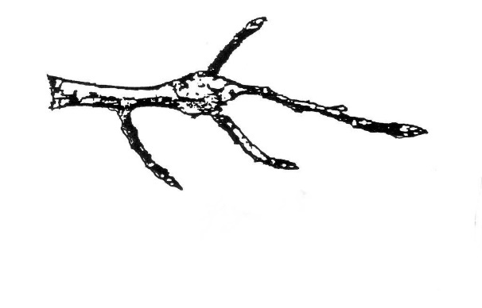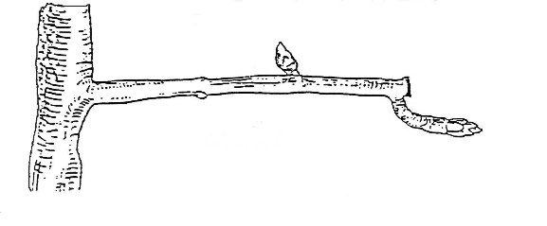
afb. 22
afb.23
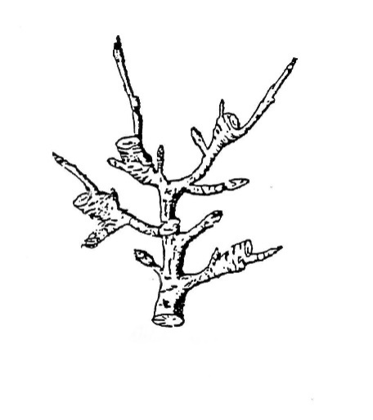
Een vruchtzetel is een korte, min of meer, dichte gesteltak, bestaande uit sporen, vruchttwijgen, bloemknoppen, enz. Afb.21 stelt een ideale vruchtzetel voor, die men zelden zal aantreffen. Een vruchtzetel kan men op verschillende wijzen kweken uit een ingesnoeid langlot, vruchttwijg, enz. (afb.22, 23, 24 en afb.2 op pag.4)
afb. 24

Een bloemknop rechtstreeks op de gesteltak, al zijn de knoppen op de beurs bij herhaling uitgelopen, is geen vruchtzetel.
Ze wordt tot vruchthout gerekend, omdat ze niet uit twijg of lot is opgekweekt.

Beredeneerde snoei.

Om een vormboom in een bepaalde vorm te kweken en te houden, dient streng gesnoeid te worden. Om de groei te kunnen beheersen en de vruchtbaarheid niet teveel te schaden, wordt gesnoeid op het kweken van vruchtzetels. Men maakte hier zelfs regels voor, die men samenvatte onder de naam "beredeneerde" snoei. Hierbij moet men in aanmerking nemen, dat het ene ras niet aan het andere gelijk is. Het ene ras vormt gemakkelijk kort vruchthout, terwijl het andere bij korte snoei slechts houtscheuten voorbrengt. Er moet dus gedacht en geredeneerd worden. De conclusies varieerden nu en dan; vandaar dat men afzonderlijke namen van beredeneerde snoeiwijzen kreeg, bijv. Lorettesnoei, Gauchersnoei, Franse snoei, enz.
afb.24

Achtergrondkennis van de snoei.

De handelingen bij de vorming van de boom en het onderhoud van de groei en vruchtbaarheid worden aangeduid met de benaming: snoeien. Het is nuttig bij het wegnemen van plantendelen achtergrondkennis van de levensverrichtingen van de boom te bezitten, om te voorkomen dat onbewust fouten worden gemaakt.
Een oude ervaring is dat er op zekere hoogte een bepaald evenwicht tussen tak- en wortelgestel bestaat. In het geval het evenwicht verstoord wordt door bijv. herhaaldelijk dikke takken te verwijderen of sterk in te korten, tracht de boom dit te herstellen door nieuwe organen te vormen, die de verwijderde gaan vervangen. Tijdens het herstel is de vruchtbaarheid gering. Bij geringe snoei blijkt een dergelijke verstoring niet op te treden en komt onvruchtbaarheid slechts plaatselijk voor.
Voor een goed begrip van de snoei moet men dus voldoende over de groei weten.

Groeiregels.
Vöchting, die de literatuur over de snoei bestudeerde, stelde hierover regels op, die hij in 1889 publiceerde. De groeiregels gelden bij normale ontwikkeling, zonder snoei. Ze zijn in wezen eenvoudig en geven blijk van een goed inzicht.
a b c d e
gelijke takken de steilste de hoogste de dikste tak de dichtst bij de
groeien tak groeit tak groeit groeit het harttak staande tak
even hard het hardst het hardst hardst groeit het hardst

De groeiregels zijn:
Gelijke takken groeien even hard. De steilste tak groeit het hardst. De hoogste tak groeit het hardst. De dikste tak groeit het hardst. De dichtst bij de harttak staande tak groeit het hardst.

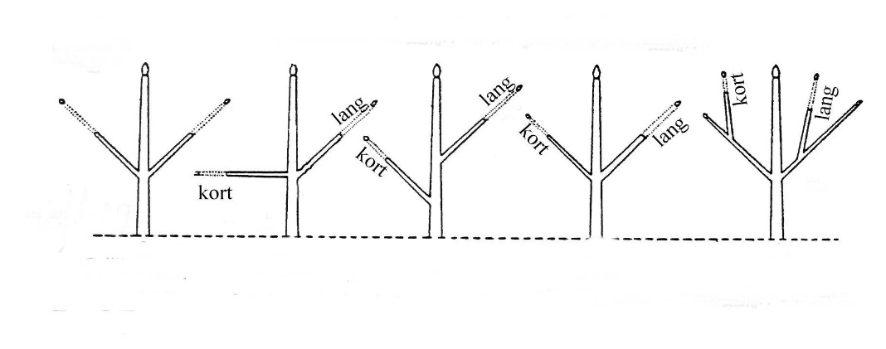
afb.25 Schematische voorstelling van de groeiregels van Vöchting
a b c d e
gelijke takken de steilste de hoogste de dikste tak de dichtst bij de
groeien tak groeit tak groeit groeit het harttak staande tak
even hard het hardst het hardst hardst groeit het hardst

1. Als twee even lange en even dikke zijtakken op dezelfde hoogte op de harttak zijn ingeplant en hiermee dezelfde hoek maken, groeien ze even hard. (afb.25a)
2. Als twee gelijkwaardige zijtakken op dezelfde hoogte op de harttak zijn ingeplant, doch hiermee een verschillende hoek maken, groeit de steilste het hardst. (afb.25b)
3. Als twee gelijkwaardige zijtakken op verschillende hoogten op de harttak zijn ingeplant, groeit de hoogst geplaatste het hardst. (afb.25c)
4. Als twee zijtakken op gelijke hoogte met dezelfde hoek op de harttak zijn ingeplant, maar in dikte verschillen groeit de dikste tak het hardst. (afb.25d)
5. Als twee gelijkwaardige takken op verschillende afstanden van harttak staan, groeit de tak die het dichtst bij de harttak staat het hardst. (afb.25e)
Als andere combinaties voorkomen is de groei af te leiden uit de groeiregels. Naarmate een zijtak steiler staat, hoger is ingeplant, dikker is of dicht bij de gesteltak staat, is de groei sterker.
De snoeiregels van Koopmann geven inzicht in de groei van de takken en scheuten na de snoei. Hij publiceerde zijn resultaten in 1894.

Snoeiregels van Koopmann.

De snoeiregels hebben betrekking op het gedrag van de scheuten. Jaren achtereen heeft Koopmann proeven gedaan naar de invloed van de snoei op de lengte- en diktegroei van twijgen en takken.
Ze zijn het duidelijkst voor wat betreft de invloed van de snoei op de scheutlengte.
De snoeiregels zijn:
1. De scheut, die de tak verlengt (verlengenis), groeit het hardst als de twijg wordt ingesnoeid tot ⅓ van zijn oorspronkelijke lengte; dus ± 70 % er af.
2. De totale taklengte (oud + nieuw schot) is het grootst als helemaal niet wordt gesnoeid.
3. Bij diep insnoeien ontstaan weinig maar wel sterke scheuten.
4, Bij minder diep insnoeien ontstaan veel meer kortere scheuten.
5. De totale scheutgroei met inbegrip van de zijtakken blijft min of meer constant als
⅓- ½ van de twijg wordt doorgesnoeid; er zijn rasverschillen.

De koolhydraat-stikstoftheorie van Poenicke/Klebbs.

Bij deze theorie wordt als oorzaak van bloemknopvorming aangegeven een overmaat aan koolhydraten(assimilaten). Daar tegenover wordt een overmaat aan opgenomen stikstof door de wortels gesteld als oorzaak tot versterkte vegetatieve groei. In geval van een gift van een grote dosis stikstof kunnen door de sterke groei weinig bloemknoppen worden aangelegd. Volgens deze theorie kunnen bijv. het ringen van de boom, uitbuigen, wortels afsteken e.d. gezien worden als maatregelen, die de koolhydraten in de meerderheid brengen. Wetenschappelijk is deze verklaring niet meer houdbaar, maar als praktische richtlijn bij de snoei is ze waardevol.

Het uitlopen van de gesteltak.

Het geraamte van de vormboom wordt gevormd door de middentak met de daaruit ontspringende takken. De wijze waarop een gesteltak uitloopt en groeit, hangt af van de stand, die hij inneemt.

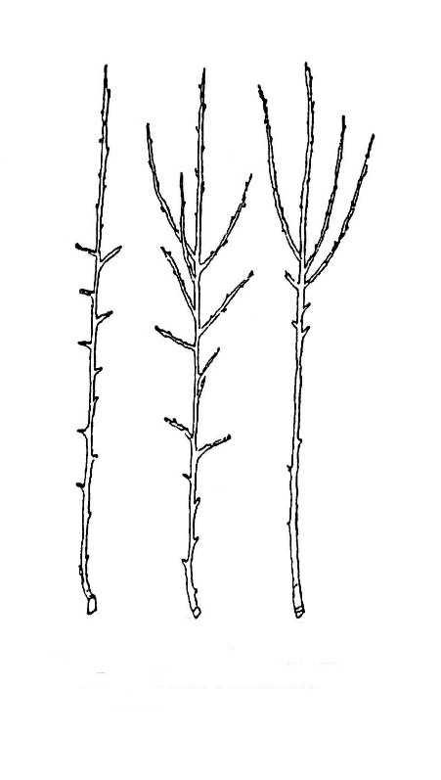
Rechtstaande gesteltak.
a b c
loodrecht groeiende takken:
a. Bonne Louise d’Avranches
b. Le Curé
c. Generaal Tottleben
afb.26
Bij een loodrechte stand ontstaat uit de eindknop de sterkst mogelijke scheut en verlengt de gesteltak. Uit de daar onder geplaatste 2 - 3 knoppen groeien houtscheuten. Doorgaans is de groei wat minder sterk dan de verlengenis. Uit de daarop volgende 2 - 3 knoppen groeien beduidend kortere en zwakkere houtscheuten soms vruchtscheuten.
De hoek ten opzichte van de gesteltak is ook groter dan de bovenste houtscheuten. De overige knoppen geven steeds kortere en zwakkere scheutjes. Aan de voet lopen ze in het geheel niet uit. Hieruit blijkt, dat de invloed van de sapstroom het sterkst is op de eindscheuten.(afb.26)

Schuinstaande gesteltak.
Bij een schuin groeiende gesteltak vormt zich uit de eindknop eveneens een houtscheut, die een korte tijd de richting van de gesteltak aanneemt, maar zich weldra kromt om zoveel mogelijk recht op te groeien. Uit knoppen, die op de bovenzijde staan ontwikkelen zich vrij sterke scheuten. De knoppen, die terzijde staan en die aan de onderzijde, geven de zwakste scheutjes. Bij een schuin groeiende gesteltak is de sapstroom meer over alle knoppen verdeeld. (afb.27)
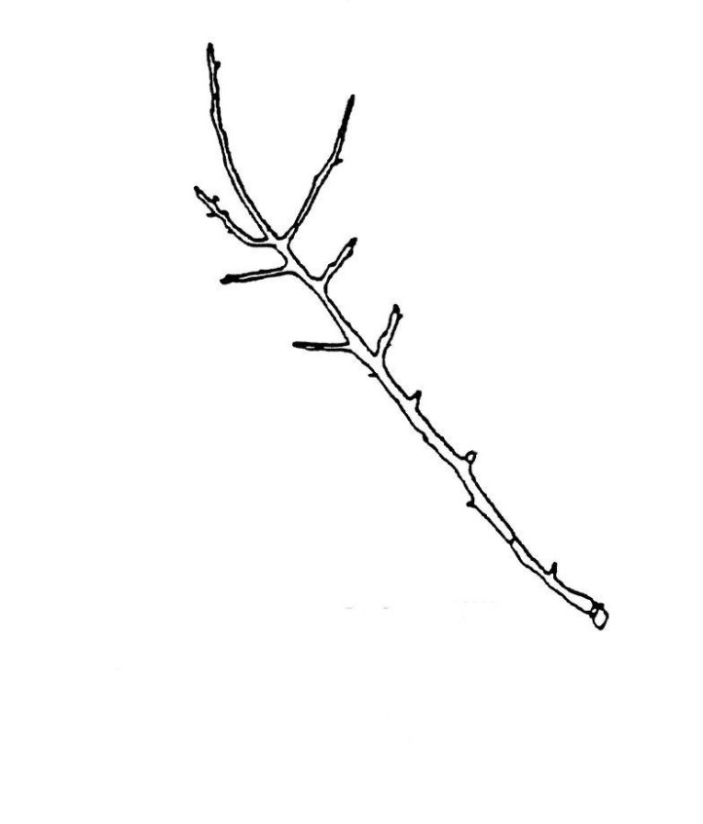
Bij een horizontaal groeiende gesteltak lopen de knoppen nog zwakker uit. De verlengenis is maar matig sterk en kromt zich spoedig naar boven. De aan de onderzijde geplaatste knoppen blijven meestal slapend. De terzijde staande knoppen geven korte, zwakke scheutjes, die over de gehele lengte vrijwel alle even sterk zijn. (zie afb. 33). Hieruit kunnen wij besluiten dat bij de horizontale gesteltak de korte scheutjes de overhand hebben.
scheutvorming bij een schuin groeiende gesteltak

afb.27

scheutvorming bij een schuin groeiende gesteltak
afb.27

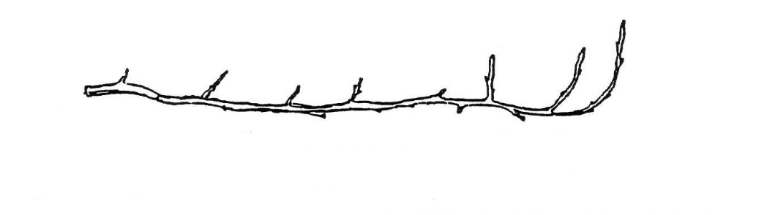
scheutvorming bij een horizontaal groeiende gesteltak
afb.28

De boven beschreven groei- en snoeiregels en de groei van de scheuten in verband met de stand van de gesteltak liggen aan de basis van de praktijk voor behandeling en het in stand houden van de boom.

Inleiding tot de wintersnoei.

De snoei blijft niet beperkt tot het louter wegnemen van plantendelen. Andere handelingen, die hiermee verband houden, behoren hier eveneens toe. De vorm van de boom moet naar behoren worden opgekweekt. De gesteltakken dienen zo te worden geleid, dat ze de beschikbare ruimte opvullen en een goede belichting optreedt. Bij een goede belichting van het vruchthout moeten s' zomers de minst belichte bladeren per dag 2 uur zonnestralen kunnen opvangen. Ook het losmaken van knellende en strakke bindsels om de gesteltakken, het rangschikken en het opnieuw aanbinden, vooral van de verlengenis , behoren bij de snoeiwerkzaamheden.(afb.29 en 30)
slechte richting van de verlengenis
afb.29
goede richting van een verlengenis
afb.30

Bij de wintersnoei dient er allereerst op gelet te worden, dat de gesteltakken ten opzichte van elkaar in evenwicht zijn. Staat een gesteltak gunstiger, dus steiler, geplaatst, dan zal hierop een krachtige groei ontstaan, wat resulteert in weinig bloemknoppen. Op de zwakke delen daarentegen van de zwak groeiende gesteltakken staan des te meer sporen, tuiltjes en bloemknoppen en een geringere groei. Omdat vruchten uitputtende organen zijn, zullen deze gesteltakken nog meer verzwakken ten voordele van de sterk groeiende. De groei van de zwakke gesteltakken kan bevorderd worden door ze in een steilere stand aan te binden.
Die van de gunstigst geplaatste gesteltakken kan worden verzwakt door ze in horizontalere stand aan te binden. Eventuele andere hulpmiddelen staan aangegeven bij het hoofdstuk: “Hulpmiddelen".
Er wordt vooral gelet op de gevolgen van de vorige wintersnoei. Is een aantal knoppen op de ingesnoeide twijgen niet uitgelopen, dan is dit een teken dat te lang is gesnoeid. Zijn alleen houtscheuten ontstaan, dan is dit een teken dat te kort is gesnoeid. Bomen, die door een te sterke snoei onvruchtbaar zijn geworden, kunnen tot vruchtbaarheid worden gebracht door ze een paar jaar niet te snoeien. Dit middel werd vroeger dikwijls toegepast bij rassen, die op kort vruchthout dragen.
Als de verlengenissen te kort of te zwak zijn worden ze niet ingesnoeid. We kunnen de groei versterken door ze een steilere stand te geven te geven.
Alvorens met de snoei te beginnen, bekijkt men eerst de boom in zijn geheel. Er wordt gekeken naar de twijgen en waarvoor ze dienen. Er wordt nog niet gehandeld, enkel gekeken en geredeneerd. De verlengenis wordt in de jeugdfase gewoonlijk op 6 - 7 knoppen ingesnoeid, in de productiefase op 4 - 6 knoppen en als de boom de beschikbare ruimte heeft gevuld tot op de onderste zwakke knopjes. Sterk groeiende bomen worden langer gesnoeíd.
Houttwijgen, die rechtstreeks op de gesteltak (niet op de rugzijde, maar terzijde) staan, worden op 4 - 6 knoppen gesnoeid. Niet elke houttwijg hoeft tot vruchthout uit te groeien. Is dit wel de bedoeling om bijv. een vruchtzetel te kweken of om een vruchtzetel te vervangen, dan wordt op knoppen gesnoeid. Een zwakke houttwijg wordt tot op één knop ingesnoeid.
De twijg, die als vruchttwijg op de vruchtzetel voorkomt en in het groeiseizoen genepen is, wordt afhankelijk van verschillende omstandigheden al of niet gesnoeid of verwijderd. Daarover later meer. Het aantal vruchtzetels resp. vruchttwijgen mag per meter 6 - 10 bedragen. Na de wintervorst wordt half februari met de snoei begonnen. Snoeien vóór een strenge wintervorst wordt afgeraden, omdat de vorst door de wonden naar binnen kan dringen. Snoeien tijdens een vorstperiode veroorzaakt teveel kneuzingen. Voor de knoppen gaan werken moet de snoei klaar zijn.
Tijdens het snoeien wordt er op gelet, dat bij het verwijderen van eventueel dik(ker) hout geen snoeistompen blijven staan. Eventueel te verwijderen dikke takken, ook twijgen, moeten glad langs de gesteltak worden afgesnoeid. Bij onzorgvuldige afsnoei kunnen kankerachtige aantastingen op gaan treden en ook waar tijdens het plukken het beursje is mee afgeplukt.
Bij het te lang afsnoeien van dikke takken sterft het bovenste gedeelte af.
Dit bederf gaat op het hout van de tak of stam over, zowel naar boven als naar onderen en is dikwijls oorzaak, dat de stam verrot.
Bij de techniek van het snoeien hoort het mes de dunne kant van de snoeischaar van onder naar boven te snijden, dus met de groeirichting mee. Gebruik andersom doet de onderkant van de tak of twijg lichtjes inscheuren.
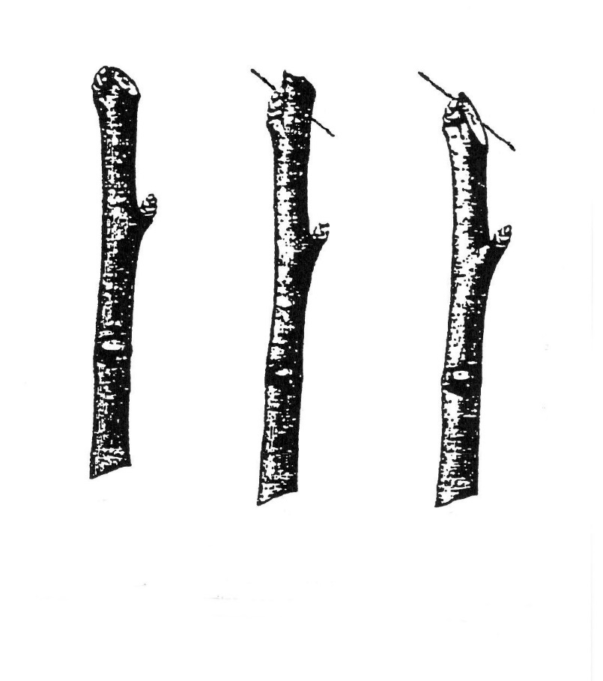
Bij het insnoeien op een bladknop wordt de snoeischaar ter hoogte van de voet van de knop geplaatst en wordt de twijg naar boven toe afgesneden, zodat de bovenzijde van het snijvlak eindigt bij de top van de knop. (afb.31a)
a b c
de juiste te hoog boven te laag begonnen
snede het oog geno- snede
men snede

de lijnen geven aan hoe de snede had moeten zijn
afb.31
Als te ver boven de knop wordt ingesnoeid, overgroeit de snoeiwond niet en sterft hij af.(afb.31b)
Bij te diep insnoeien, dus onder de voet van de knop, zal de knop minder voeding gaan ontvangen. (afb.31c).
Een grote wond wordt glad bijgesneden en met menie, oude verf of een wondafdekmiddel luchtdicht afgedekt.
De techniek van het nijpen in het groeiseizoen werd door onze voorouders anders uitgevoerd. Malse kruidachtige topjes werden met de duim en wijsvinger afgenepen, het zgn. pinceren. Later werd de term nijpen of knijpen ingevoerd. Was de scheut echter aan het verhouten, dan was nijpen
op bijv. 5 knoppen onmogelijk.
De praktijk was toen het nijpen met het snoeimes uit te voeren. De gave wonden overgroeiden te snel en daardoor ontstonden de te vroege scheuten. De snoeischaar (secateur werd hij genoemd) gaf maar aan één zijde enige kneuzing. Daarom werd geadviseerd met de rugzijde van het snoeimes de scheuten om te kraken, het zgn. krakend verwijderen. Dergelijke wonden vragen meer energie om te kunnen helen, met gevolg een langere groeiremming tot voordeel van het vruchthout.

Rasverschillen en snoei.
Bij de snoei hoort ook de kennis of het inzicht verkrijgen in raseigenschappen. Bij het gadeslaan van de boom kan men zien of er korte vruchthoutvormen voorkomen, zoals sporen, tuiltjes, enz. zijn gevormd en op welke organen bloemknoppen voorkomen. Er zijn rassen, die alleen vrucht op lang vruchthout dragen. Met de volgende gegevens worden rassen met deze kenmerkende eigenschappen voorgesteld. Ter ondersteuning zullen verder enige lijstjes van rassen worden gegeven hoe ver de verlengenis moet worden ingesnoeid, of er tuiltjes worden gevormd, enz. bij normaal groeiende bomen.

Rassen welke vrucht dragen aan korte vruchttwijgen: ( 1 - 7 cm lang):
Beurré Clairgeau
Beurre Hardenpont
Bonne Louise d'Avranche
Conference
Passe Crassane
Signeur d'Espern
Winternelis.

Rassen welke vrucht dragen aan middelmatig lange vruchttwijgen: 8-15 cm lang).
Bon Chretien Williams.
Souvenir du Congres.

Rassen welke vruchtdragen aan lange vruchttwijgen: ( tot 20 cm ):
Bergamotte d'Esperen
Beurré Diel
Beurré Superfin
Calebasse de Tirlemont
Clapp's Favourite
Doyenne du Comice
Durondeau Madam Berté
Nouveau Poiteau

Rassen welke vrucht dragen op het eind van de lange vruchttwijg:
Josephine de Malines
Lady Sudeley
Marie Louise
Worchester Permain (een appel )

Rassen welke geen tuiltjes vormen: (1-7 cm, soms langer)
Beurré Hardy
Beurré Superfin
Bon Chretien Williams
Bonne Louise d"Avranche
Clapp"s Favourite
Doyenne d"Hiver
Le Lectier
Madam Berté
Souvenir de Congres

Rassen waarbij de verlengenis kort moet worden gehouden: (± 3 knoppen)
Beurré Clairgeau
Bon Chretien Williams
Clapp"s Favourite
Doyenne d"Alencon
Duchesse d"Angoléme

Rassen waarbij de verlengenis middelmatig lang moet worden ingesnoeid: ( 4-6 knoppen)
Bon Chretien Williams
Souvenir de Congres

Rassen waarbij de verlengenis lang moet worden ingesnoeid: (8-10 knoppen)
Bergamotte d"Esperen
Beurré Hardenpont
Beurré Hardy
Beurré Superfin
Bonne Louise d"Avranche
Doyenne d'Hiver.
Doyenne du Comice
Josephine de Malines
Madam Berté
Noveau Poiteau

Rassen, waarbij het vruchthout kort moet worden gesnoeid: ( 3 knoppen)
Beurré Clairgeau
Beurré Hardy
Bonne Louise d"Avranche
Clapp's Favourite
Doyenne d'Alencon
Doyenne d"Hiver.

Rassen waarbij het vruchthout middelmatig lang moet worden gesnoeid: ( 4-6 knoppen)
Souvenir du Congres
Bon Chretien Williams.

Rassen waarbij op het vruchthout lange snoei moet worden toegepast: (op meer dan 6 knoppen):
Bergamotte d"Esperen
Beurré Diel
Beurré Superfine
Duchesse d"Angolìme
Doyenne du Comice
Josephine de Malines
Madame Berté
Noveau Poiteau
Passe Crassane

De snoei.
Tuinliefhebbers beschouwen het beheersen van de groei het toppunt van tuinbouwkennis.
Wie een boom kan snoeien is een volslagen vakman. Algemeen is men van mening, dat er gesnoeid moet worden om vruchten te kunnen oogsten. Dit is een onjuiste gedachte. Snoeien is een noodzakelijke maatregel om goed gevormde bomen te kweken en om de productie te vervroegen. Bij leibomen is de doelstelling vruchthout dicht bij de gesteltakken te kweken. Van nature vormt de boom eerst een grote dichte kroon, pas veel 1ater komen bloesem en vrucht. Bij de beredeneerde snoeiwijze wordt geprobeerd mooie vormbomen te kweken.
We onderscheiden zomer - en wintersnoei.

De zomersnoei.
De zomersnoei bestaat uit twee bewerkingen: Scheutdunning en het nijpen van de scheuten.

Scheutdunning.
Bij het uitdunnen worden de volgende scheuten verwijderd:
a. die naar de muur toegroeien
b. die in de lengterichting van de gesteltak meegroeien
c. die zich op de rug van de gesteltak ontwikkelen
Van de scheuten die van de muur afgroeien worden er 8 - 10 stuks per meter aangehouden, de scheuten op de vruchtzetels meegerekend. Bij een te dichte stand is er onvoldoende licht en te weinig voedsel om goede knoppen te kunnen vormen. Per vruchtzetel wordt één scheut aangehouden; deze behoort op het eind te staan. Bij een teveel aan scheuten worden bij voorkeur de horizontaal geplaatste scheuten aangehouden. Als twee scheuten boven elkaar staan, wordt de onderste aangehouden. De scheutdunning wordt uitgevoerd, als de scheuten
10 cm. lang zijn.
Door de scheutdunning wordt weliswaar het aantal scheuten verminderd, maar de behouden scheuten winnen daarbij. Bij een teveel aan scheuten groeit de verlengenis minder goed; de houtvorming wordt nadelig beïnvloed en er ontstaat verwarring bij de wintersnoei. Na de scheutdunning gaan de scheuten zich voorspoediger ontwikkelen. De ontwikkeling is echter ongelijk. Er zal een tweede bewerking moeten volgen om een evenwichtige groei te
bewerkstelligen. Deze valt meestal samen met de scheutdunning.

Het regelen van de groei.
Als de groei begint, gaan de knoppen uitlopen. Ze ontvouwen zich tot een klein kransje bladeren. Weldra gaat het groeipunt zich strekken, de lengtegroei gaat beginnen en daarmee de onderlinge strijd in groeisterkte. De gunstigst geplaatste scheuten krijgen meer licht en voedingsstoffen. Dit zijn de scheuten op het eind van de verlengenis en op de rug van de gesteltak. Ze zijn de andere scheuten in ontwikkeling ver voor. De groei behoort geregeld te worden voor de grote nijping in juni.

De verlengenis.
De sterkste groei treedt op aan het einde van de takken en vooral in de top van de boom. (afb.32) De verlengenis is bij de wintersnoei op een vastgesteld aantal knoppen ingesnoeid, zodat deze gedwongen werden uit te lopen. De normale gang van zaken is, dat de topscheut (verlengenis) het hardst groeit. De scheuten direct onder de topscheut groeien vrijwel even hard. (afb32). Ze worden concurrentscheuten genoemd. De lager geplaatste scheuten groeien minder sterk en heten vruchtscheuten. Dan volgen enkele knoppen die in hun eerste ontwikkelingsstadium zijn gebleven. Ze bezitten slechts 3 blaadjes, het zijn zgn."spoortjes". De onderste 2-4 knoppen lopen nimmer uit.(afb.33)
afb.32 afb.33
De behandeling van de verlengenis.
Het zou beter geweest zijn als de eerste 2 - 3 knoppen onder de eindknop bij de wintersnoei met de punt van de snoeischaar waren uitgebroken. De nevenknopjes aan de voet van de knop, die zijn blijven zitten, zouden dan uitgegroeid zijn tot scheutjes van geringe sterkte, tot vruchthout en de groeiverschillen zouden dan minder opvallend zijn geweest. De verlengenis is de voortzetting van de gesteltak. Daarvoor is een krachtige groei geen bezwaar. Hij is de saptrekker van de gesteltak en blijft daarom onbehandeld. De concurrentscheuten worden, zodra er maar één klein knopje in een bladoksel is te zien, op ca. 5 cm. genepen. Uit het knopje ontwikkelt zich een te vroege scheut. Zodra deze 12 - 15 cm. lang is, d.i. na enkele weken, wordt op 10 - 12 cm, boven de eerste nijping genepen.

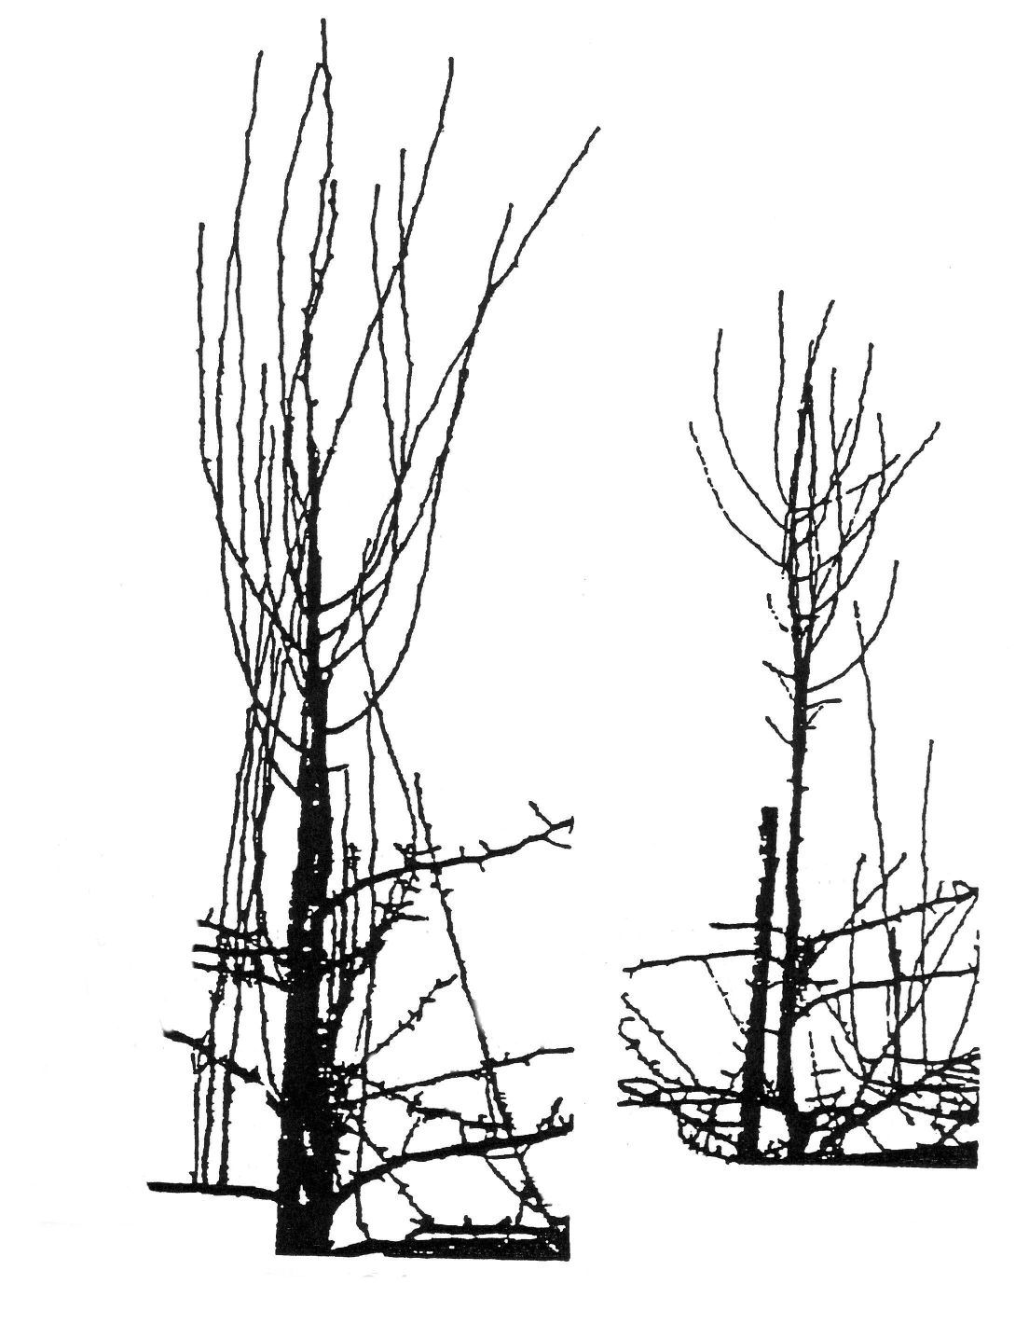
afb.32 afb.33

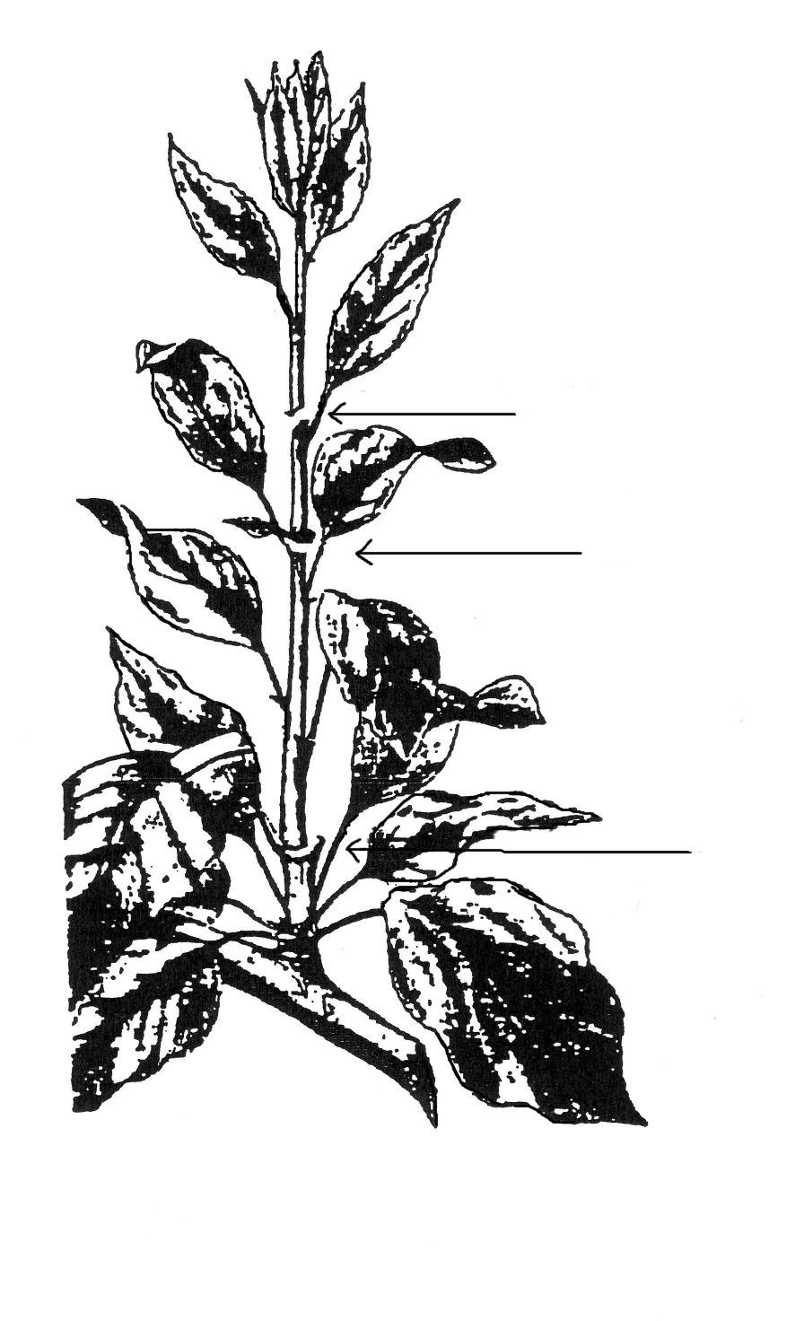
Meestal is een derde nijping nodig, waarbij de laatst ontwikkelde scheut op één blad wordt genepen.(afb.34)
afb.34
De overige rustig groeiende scheuten blijven onbehandeld.
Het waterlot op de rug van de gesteltak, dat men tot vruchthout wil omvormen, om bijv. een kale plek op te vullen, wordt op dezelfde wijze behandeld .(afb34)
3e nijping
Mocht door omstandigheden de snoei van het waterlot niet tijdig zijn uitgevoerd, dan wordt het op een kort stompje, op één blad genepen.
2e nijping

De eerste (grote) nijping, de juni-nijping.
Wie de scheutbehandeling aan verlengenis en waterlot tijdig uitvoert, in normale jaren omstreeks half mei, heeft de nijping al voor de helft goed uitgevoerd. Door deze behandeling zijn de "voorlopers", die een regelmatige groei van de boom belemmeren, tot de gewenste orde teruggebracht. Hierop volgt aanvankelijk een evenwichtige groei van de boom. De groei van de scheuten moet gestuit worden tot voordeel van de vruchtdragende organen, die zich rustiger ontwikkelen. Ze moeten daarom worden genepen. Men kan beter te laat dan te vroeg met het nijpen beginnen. Te vroeg nijpen heeft alleen maar nadelen. Hierdoor ontstaan te vroeg in het groeiseizoen de te vroege scheuten. Deze houden het zonlicht, dat de ontwikkeling van vruchthout en bloemknoppen moet bevorderen, tegen. Een te vroege nijping veroorzaakt menigmaal een versterkte junirui.
1e nijping
De natuur laat zich wel leiden, maar niet dwingen. Men moet niet ongerust worden, wanneer bij een evenwichtige groei de scheuten door een late nijping wat langer zijn geworden. Met het nijpen kan worden begonnen, als de voet van de scheut aan het verhouten is en het blad, waarop men innijpt, zijn volledige ontwikkeling heeft bereikt. Dat wil zeggen, dat het niet meer viltig (wollig) is in vergelijking met de blaadjes aan de top.
Een belangrijk gegeven, waaraan bij het nijpen niet voorbij mag worden gegaan, is, dat bij de onderste 2 - 4 bladeren aan de scheut geen knop in de bladoksel aanwezig is. Bij het nijpen van de scheut worden de knoppen in de bladoksels geteld. Alleen bladeren met een knop in de bladoksel tellen mee. Is de eerste (onderste) een twijfelgeval, dan wordt hij niet meegeteld.
Er zijn rassen zoals " Beurré Diel", "Souvenir du Congres", "Passe Crassane" en "Josephine de Malines" bij welke de onderste knoppen in de bladoksel zeer zwak zijn. Deze rassen moeten langer genepen worden, omdat anders de scheut verdort of het volgende jaar niet uitloopt.
Het aantal, waarop moet worden genepen, verschilt per ras. Zie lijstjes op blz. 17 en 18.
Men kan het ook aan de scheuten aflezen. Rassen, die niet dragen op kort vruchthout, vormen deze organen niet rechtstreeks als korte scheutjes aan de vruchtzetel.

Scheuten welke men niet nijpt.
Alle scheutjes korter dan 20 cm. worden niet genepen. Hieronder vallen alle vormen kortlot. Scheuten, die de groei hebben afgesloten, blijven ook onbehandeld.
Ze zijn te herkennen aan het ontbreken van ontplooiende blaadjes aan de top.(afb.35 en 36)
Bemerkt men scheuten met een dichtere bladstand en een omlaag krommende top (dit is een verandering in een lange vruchttwijg), dan blijft deze eveneens onbehandeld.
scheut met groeipunt
(ontplooiende blaadjes)

afb.36

Scheuten welke rechtstreeks op de gesteltak staan.
Dit zijn scheuten, welke voorbestemd zijn tot vruchttakken (vruchtzetels) uit te groeien. Ze worden altijd op 5 bladeren gezet, bij sterke groei op 7. Overigens hoeft niet elke scheut een vruchttak te worden.

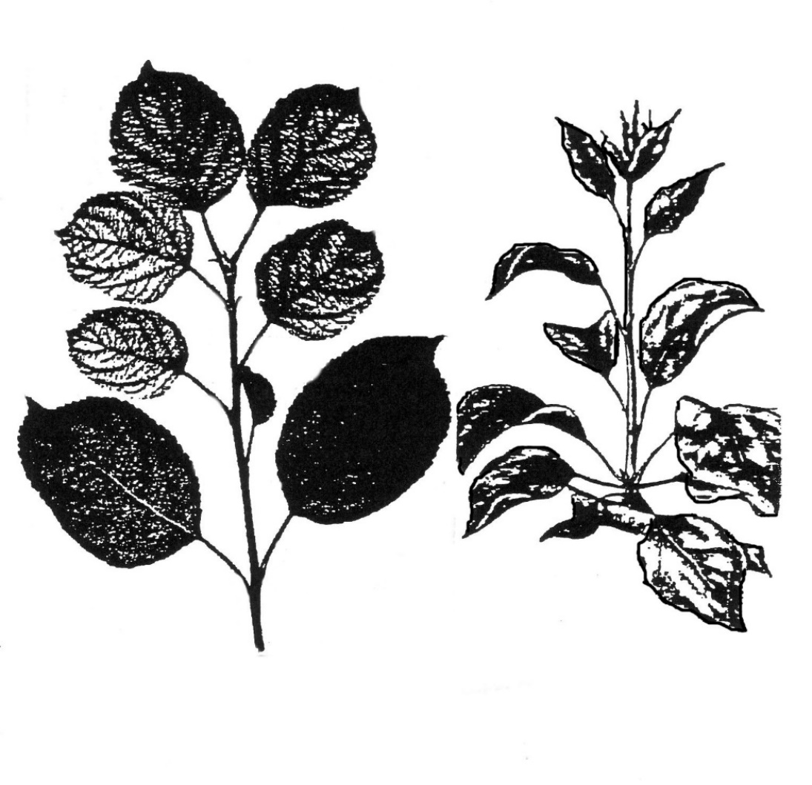
de groei is afgesloten.
geen groeipunt, wel eindknop
afb.35
scheut met groeipunt
(ontplooiende blaadjes)
afb.36

Het nijpen van de scheut op de vruchtzetel.
Een vruchtzetel is een kort vertakt, meerjarig takdeel van de gesteltak. De bedoeling is vruchthout op de eerste 15 cm. vanaf de gesteltak te kweken. Met de scheut op het eind van de vrucht is dit te regelen. Bij een normale groei van 30 - 35 cm. wordt de scheut op 4 - 5 bladeren genepen, bij sterke groei op 2 bladeren, om de sapstroom naar de lager geplaatste zwak groeiende organen te leiden.
Als op een vruchtzetel de bloesem door nachtvorst zijn bevroren, treedt een versterkte scheutgroei op. De vruchtzetel bestaat in de productiefase dikwijls alleen uit bloemknoppen en tuiltjes. Deze kunnen zich gaan verlengen in plaats van bloemknoppen te gaan vormen.
De doorgroei wordt op 2 goed ontwikkelde knoppen genepen, de buitenste blijft als saptrekker onbehandeld. Hij behoedt de genepen scheutjes tegen uitlopen.

Kanttekeningen bij het nijpen.
Jonge en sterk groeiende bomen worden wat langer genepen. Komen bij te nijpen scheuten onderling grote groeiverschillen voor, dan is het raadzaam de zwakkere l0 dagen later te nijpen. Het is opvallend hoe snel de zwakkere scheuten hierop reageren.
De tuinbazen in vroegere tijden, voor wie de leibomen de trots van de moestuin waren, voerden de nijping in 3 fasen uit, met telkens een tussenperiode van 7 dagen. Prachtige exemplaren werden verkregen als de nijpingen over de gehele zomer tot eind juli werden verdeeld.
Het nijpen heeft tot gevolg dat door het verwijderen van de top ( het groeipunt) de groei van de scheut stil komt te staan.(het groeipunt produceert de groeistof). De sapstroom van de boom wordt niet minder, maar verandert van richting. Ze gaat naar de organen onder de genepen scheut, die daardoor beter tot ontwikkeling komen .

De tweede nijping.
De groei van de genepen scheut staat aanvankelijk stil, maar gaat zich later herstellen. In de bladoksel van het bovenste blad ontwikkelt zich uit het knopje een scheut, een zgn. te vroege scheut. Na 5 - 6 weken is deze zo ver ontwikkeld, dat ze op 2 bladeren genepen moet worden, om de groei andermaal te stuiten. Als zich 2 scheuten hebben ontwikkeld, wordt alleen de onderste op 2 - 3 bladeren genepen, de andere te vroege scheut met het stukje stengel wordt afgesnoeid. Dit noemen we de groensnoei.(afb.37)
Als door omstandigheden de 2e nijping te laat, bijv. pas eind augustus, kan worden uitgevoerd, wordt tot op de voet van de te vroege scheut genepen.

Opmerking.
Een primitieve nijpmethode werd vroeger door de boer toegepast, als de scheuten niet op tijd genepen konden worden. In juli/augustus nam men de heggenschaar en werden de lange scheuten afgeschoren: in juli op 6 bladeren; in augustus op 4 bladeren. Bij de wintersnoei werden de krachtige twijgen op kroonsnede gesnoeid. Deze methode is minder slecht dan wanneer men helemaal niets aan de bomen doet. De zon kan tot het korte hout doordringen en de doorgeknipte scheuten worden toch iets versterkt. Bij gebrek aan beter is deze groensnoei niet helemaal te verwerpen.

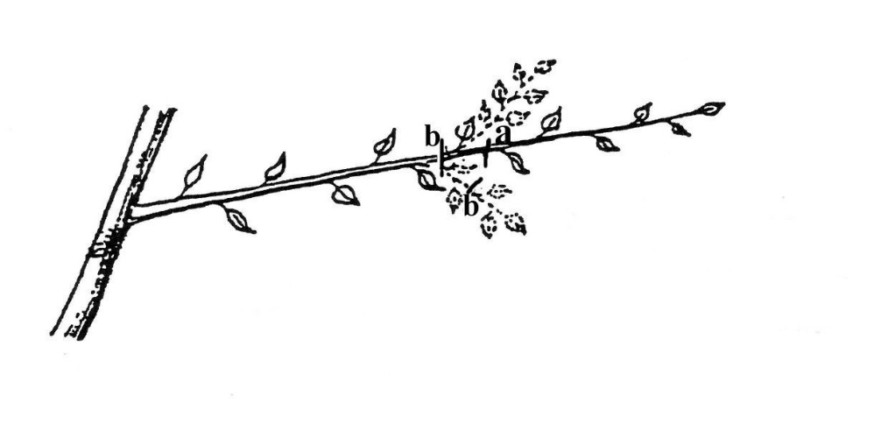
a: eerste zomersnoei
b: tweede zomersnoei
afb.37

De wintersnoei.

Vóór met de wintersnoei wordt begonnen, wordt gekeken welke de groeireacties zijn op de vorige wintersnoei. Zijn een aantal knoppen niet uitgelopen, dan is dit een aanwijzing dat te lang is gesnoeid. Zijn zeer veel houtscheuten ontstaan, dan duidt dit er op, dat te kort is gesnoeid. Hebben zich op de genepen scheuten geen te vroege scheuten ontwikkeld, dan had beter niet genepen kunnen worden.

Van 1-jarig genepen scheut tot vruchtzetel. Hoe men verkeerd kweekt.
De gewone houttwijgen op de gesteltak zijn er de oorzaak van dat bij wintersnoei vele fouten worden gemaakt. Boomvorm en oogst hebben hiervan zwaar te lijden. De meest gemaakte fout is, dat op 2 knoppen wordt gesnoeid en dit vervolgens in de winter wordt herhaald.

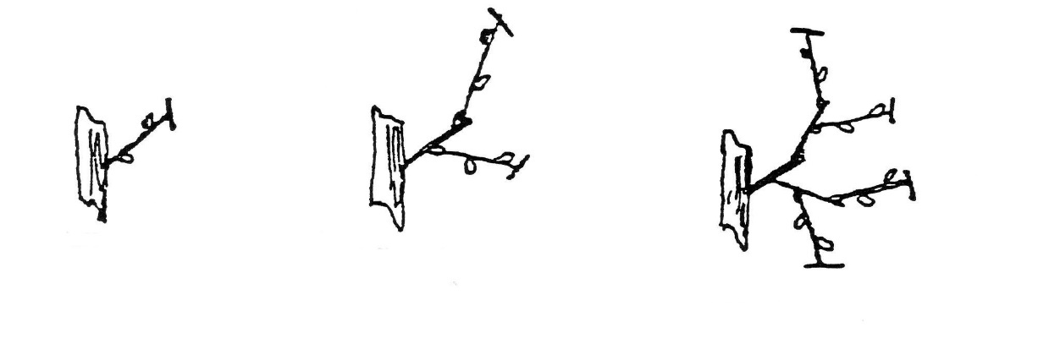
afb.38 afb.39 afb.40
De volgende winter worden de 4 twijgen op 2 knoppen gesnoeid. (afb.38,39 en 40).
Zo ontstaat een vruchtzetel met een zware voet met daarop een bezem van scheuten.
Het lange hout wordt tenslotte elk jaar op goed geluk ingekort en uitgedund om niet al te ver van de muur af te raken. Op deze wijze worden een paar peren geoogst.

afb.41
afb.42
Hoe het anders kan ?
Uit de houttwijg van afb. 38 kunnen maximaal 6 verschillende scheutvormen ontstaan. Ze zullen met tekeningen worden verduidelijkt. Tevens zal aangegeven worden, hoe ze gesnoeid moeten worden.
b
Afb.41 Bij de scheutdunning wordt scheut b verwijderd. Scheut a wordt in juni op 5 volgroeide bladeren genepen, vervolgens een tweede nijping. Bij de wintersnoei wordt teruggesnoeid op 2 knoppen van de te vroege scheut, die na de juninijping is ontstaan. In het 2e groeiseizoen ontstaat op het meerjarig hout kort vruchthout. Zodra er één of meer bloemknoppen zijn gevormd, wordt daarop teruggesnoeid en de basis voor een goede vruchtzetel is gekweekt.
afb.43
afb.44
afb.45
afb.41
a
Afb. 42. Een ander probleem is, dat naast een scheut, aan de voet soms een zwak scheutje ontstaat. De scheut wordt normaal gezomersnoeid, het zwakke scheutje blijft onbehandeld. Bij de wintersnoei wordt teruggesnoeid tot op het zwakke twijgje. Als deze later doorgroeit, ontstaan hierop één of meer spoortjes.
afb.42
Afb.43. Hierbij zijn op de ingesnoeide houttwijg een scheut en een spoortje ontstaan. De scheut wordt gezomersnoeid, het spoortje niet. Bij de wintersnoei wordt bij krachtige groei op 5 knoppen gesnoeid.
afb.43
Het spoortje vormt een bloemknop, bij de wintersnoei wordt daarop teruggesnoeid.
Afb.44 Op de ingesnoeide houttwijg zijn na één groeiseizoen een bloemknop en een twijg ontstaan. Tijdens de wintersnoei wordt op de bloemknop teruggesnoeid.
afb.44
Afb.45 De ingesnoeide houttwijg heeft een spoortje én lager op het hout nog een zwak spoortje voortgebracht. Hierbij kunnen zich 2 mogelijkheden voordoen: nl. een zwakke en een sterke groei van de scheut. In de winter bij weinig groei (dit is als na de juninijping geen 2e nijping nodig was), wordt op a teruggesnoeid. Bij een goede groei is dit op 3 á 5 knoppen.(b)
b
a
afb.45
Op deze wijze worden van houttwijgen op de gesteltak vruchtzetels gevormd, die nimmer te zwaar of te lang vruchthout zullen geven.

Is de vruchtzetel gekweekt, d.w.z. als vruchthout in de vorm van tuiltjes, bloemknoppen e.d. aan de basis voorkomen, wordt niet meer op de knoppen van de te vroege scheuten ingesnoeid. De vruchtzetel zou te lang worden.
Een andere methode om een houttwijg om te vormen tot een vruchtzetel werd de vorige eeuw in België toegepast door tuinbazen, wier leibomen pronkstukken waren. Bij de wintersnoei werd de twijg op het eind van de vruchtzetel op 4 - 5 knoppen ingesnoeid. De eindknop werd behouden, de overige drie tot vier knoppen daaronder werden uitgebroken. Hierdoor werden de toekomstige saptrekkers verwijderd. De aangevoerde voedingsstoffen werden behalve voor de scheut ook voor de ontwikkeling van de nevenknopjes gebruikt. Nu de saptrekkers voortijdig zijn verwijderd, ontwikkelen de nevenknopjes zich tot kort vruchthout. De lager geplaatste tuiltjes, die ontstaan of reeds bestaan, schieten niet door. Bij rassen zoals " Bon Chrétien Williams” is dit een voordeel, omdat de knoppen dicht bij elkaar staan en gemakkelijk uitgroeien tot houtscheuten en te veel schaduw ontstaat.

Het belangrijkste orgaan bij de snoei: de bloemknop.
Waarom moet op een bloemknop worden gesnoeid? Sporadisch ontstaat uit een bloemknop een krachtige scheut. De bloemknop staat in de vruchtzetel op het eind van het kortlot. Zij hebben als de eindknop tot bloei is gekomen, gewoonlijk geen andere bladknoppen dan die welke aan de voet van de beurs staan. (afb.46)
Aan de voet van de bloemcluster komen ook twee knoppen tot ontwikkeling, die hetzelfde jaar nog overgangsknoppen kunnen uitgroeien. Als een bloemcluster geen vruchten voortbrengt, bijv. na een zware nachtvorst, zullen de knopjes in de bloemcluster niet tot ontwikkeling komen.

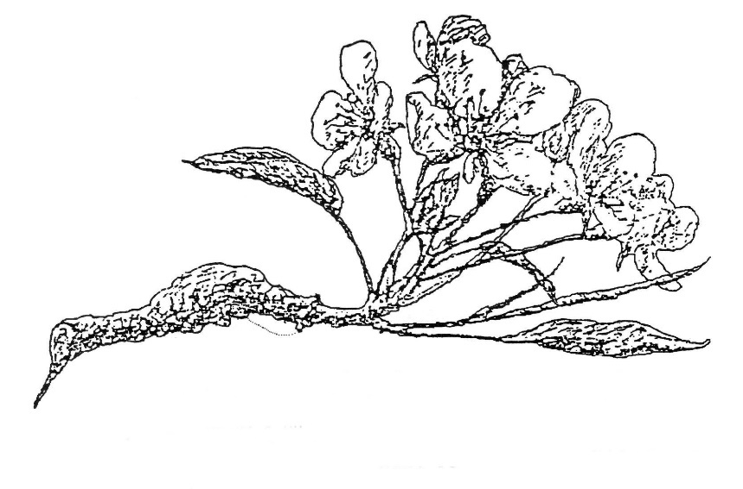
Bloemtros v.d. perelaar,voortkomende van een knop;
Deze bevond zich op punt a van spoor l. (blz.8 beursje)
afb.46
Als zo'n tuiltje rechtstreeks op de gesteltak staat (dus niet op de vruchtzetel),kan dit problemen veroorzaken, doordat ze (gedeeltelijk) afsterven. In het verleden heeft men aanvankelijk getracht de bloemknoppen rechtstreeks aan de gesteltakken te kweken. Men dacht, dat des te dichter bij de grote sapstroom in de tak de vruchten meer voedsel zouden krijgen, bijgevolg mooie en grotere vruchten met meer aroma enz. In de zuidelijke klimaatzones is de vruchtzetting doorgaans veel beter en worden de knoppen op de beursjes overgangsknoppen. In onze gematigde klimaatzones zijn de vruchttakjes doorgaans minder sterk. Indien geen vruchtzetting plaatsvindt en enige schaduw voorkomt, sterven ze na 1 á 2 jaar af. Hierdoor ontstaan kale plekken. Om dit te voorkomen, werd na de wintersnoei een lengtesnede aangebracht. Wordt een bloemknop of tuiltje en niet de gewenste scheut gevormd, dan wordt boven een bladknop een dwarssnede aangebracht, om scheutvorming af te dwingen. Dwarssnede (afb.53, blz.30)

De snoei van de verlengenis.
Het insnoeien van de verlengenis is een belangrijke maatregel, waaraan veel aandacht besteed moet worden. De verlengenis is immers de saptrekker van de gesteltak en bepaalt de evenwichtige groei. Hij wordt zo diep ingesnoeid, dat alle knoppen gedwongen worden
uit te gaan lopen. Hoe diep wordt ingesnoeid, hangt af van de groei. Bij een sterke groei van 70 cm en meer wordt op 7 á 8 knoppen gesnoeid. Een jaarlijkse verlenging van meer dan 40 cm. wordt niet wenselijk geacht. Bij een matige groei wordt de verlengenis gehalveerd, bij zwakke groei op 2 á 3 knoppen. Bij onvoldoende groei, als de knoppen in het midden van de verlengenis niet duidelijker zijn ontwikkeld, wordt niet ingesnoeid; de verlengenis wordt in een hellende stand aangebonden. Als de verlengenis zijn toegemeten ruimte heeft bereikt, wordt op de onderste zwakke knoppen teruggesnoeid of de gesteltak enigszins teruggesnoeid.

De snoei van de gesteltak.
Bij de wintersnoei wordt niet gesnoeid aan sporen, tuiltjes, beursjes e.a. vruchthout tot
ca. 20 cm. Er wordt gelet op de reacties van de juninijping, waarbij in bijzonder wordt gelet hoe de groei van de te vroege scheuten is geweest. Dat zijn de scheuten die na de juninijping zijn ontstaan.
De snoei van de twijgen,die rechtstreeks op de gesteltak staan is reeds aangegeven met de
afb. 37 tot 45.

De snoei van de vruchtzetel.
Bij een normale groei van de scheut, d.i. als een tweede nijping moest worden toegepast, wordt de twijg op de vruchtzetel ingesnoeid op 2 knoppen boven de plaats van de eerste nijping. Zijn op het 2-jarig hout,dit is de twijg waarop verleden jaar werd ingesnoeid, geen vruchttakjes of bloemknoppen gevormd, dan wordt ingesnoeid tot op de plaats van de juninijping (afb.47) Dit gebeurt eveneens bij te weinig groei na de juninijping. Scheuten, die in het groeiseizoen niet zijn genepen, maar te lang zijn geworden, worden 3 á 4 goede knoppen gesnoeid. De scheut, die hierop ontstaat wordt lang genepen.
één jaar na de snoei
afb.47
Het doel van het nijpen is het kweken van bloemknoppen. Als deze eenmaal gekweekt zijn en de vruchtzetels
2 á 3 jaar oud en vruchten draagt, verandert de snoei. De groei wordt rustiger, de boom is in de productiefase. Ingeval 3 á 4 bloemknoppen aanwezig zijn, worden alleen deze aangehouden en wordt de rest zoals twijg, tuiltjes, enz, afgesnoeid.
Dit geldt voor vruchtbare rassen, die vruchten voortbrengen op kort vruchthout. Rassen met een onregelmatige vruchtdracht, zoals “Triumph de Vienne” en rassen, welke matig vruchtbaar zijn, zoals “Doyenne du Comice”, “Beurre Superfin””, enz. wordt de scheut (twijg) op het eind van de vruchtzetel wel behouden.
Na enige jaren ervaring kan men het beoordelen aan de groei.
Globaal kan als norm worden gesteld, dat per vruchtzetel 3 á 4 bloemknoppen moeten worden aangehouden. Bij minder bloemknoppen moet het totaal van 5 bloemknoppen, tuiltjes e.a. kortlot niet worden overschreden. Eén van de vormen kortlot op het eind van de vruchtzetel wordt dan ingesnoeid. Bij geen bloemknoppen, maar wel tuiltjes e.d. voorkomen, worden 3 á 4 tuiltjes aangehouden en wordt de twijg op het eind van de vruchtzetel op 2 knoppen ingesnoeid.
De scheut wordt vervolgens bij de juninijping op 2 knoppen genepen.

Het snoeien van leibomen bij achterstallig onderhoud.

Leibomen hebben een voortdurend, jaarlijks onderhoud nodig. Wordt een jaar overgeslagen, dan wordt het zicht bij de wintersnoei door het vele hout in hoge mate vertroebeld. Alleen een ervaren snoeier kan de leiboom zonder nadelige gevolgen weer in orde brengen.
Betreft het een oude leiboom waar de groei uit is en waarbij de verwaarloosde vruchtzetels zijn uitgegroeid tot ravennesten, dan is de snoei eenvoudig. (afb.48)
Staat er één bloemknop bij, dan wordt op 3 kortloten teruggesnoeid.
Het meeste inzicht wordt van de snoeier gevraagd, als de bomen verkeerd zijn gesnoeid.
Wanneer de twijg al wat langer kort is ingesnoeid, zullen veel houttwijgen aanwezig zijn.
De spoortjes en andere kortlot zijn door gebrek aan licht gestikt.
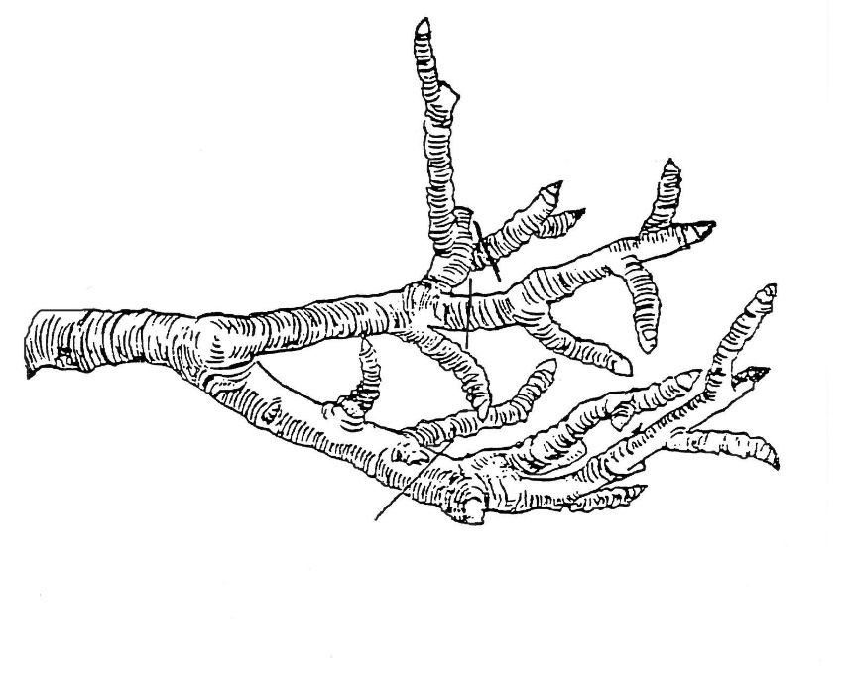
Er is soms veel dood vruchthout aanwezig. De behandeling bestaat in het aanhouden van ± 7 houttwijgen op vruchtzetels en 3 scheuten, die rechtstreeks op de gesteltak staan. Als op de eerste 15 cm. van de vruchtzetel geen spoortjes en tuiltjes aanwezig zijn, maar wel zichtbare knoppen, dan wordt daar vruchthout van gekweekt. De twijg op de vruchtzetel wordt op 5 goede knoppen gesnoeid. Is de mogelijkheid om de vruchtzetel opnieuw op te kweken niet aanwezig, dan moet worden teruggesnoeid tot op voet. Van de nieuw gekweekte scheuten worden vruchtzetels gekweekt. (afb.37-45)
de streepjes geven de snoeiplaatsen aan
afb.48
In het groeiseizoen mogen maximaal 10 scheuten per meter worden aangehouden.
Deze worden op de normale wijze behandeld.

Een andere vorm van verkeerd onderhoud, waardoor de leiboom zijn oorspronkelijke bedoelde vorm verliest, is wanneer gedurende een langere periode te lang is gesnoeid.
In plaats van zodanig te nijpen en te snoeien dat het vruchthout dicht bij de gesteltak blijft, werd een vruchtzetel op een vruchtzetel gekweekt. Het vruchthout onder aan de vruchtzetel is onvoldoende belicht en daardoor voor een groot gedeelte afgestorven. Het vruchthout raakte steeds verder van de muur. De vruchten worden soms op een halve meter vanaf de muur geoogst. Als op de onderste 20 cm. van de zetel nog kortlot voorkomt, kan hierop worden teruggesnoeid, anders worden nieuwe vruchtzetels gekweekt en gehandeld zoals hierboven is beschreven.
Het ergste, dat een snoeier kan overkomen, is als hij geconfronteerd wordt met leibomen, die enige of meerdere jaren geheel verwaarloosd zijn. Het vruchthout heeft zich steeds verder van de muur gevormd. Er zijn teveel takken en twijgen aanwezig en er zijn soms vertakte vruchtzetels. Veelal komt ook dood hout voor. Dit moet eerst verwijderd worden. De te lange vruchtzetels worden tot op 15 cm. vanaf de gesteltak teruggesnoeid. Als daarop nog zichtbare knoppen voorkomen. Indien zelfs geen slapende knoppen meer zijn waar te nemen, wordt tot op de voet teruggesnoeid. In dat geval moet geheel opnieuw begonnen worden.
Bij de scheutdunning worden 10 scheuten per meter met een hellende stand aangehouden.
De ver1engenis wordt in een meer steile stand aangebonden, waardoor zijn functie als saptrekker duidelijk op valt. Als de bomen niet te oud zijn, kunnen ze weer in orde komen. Dit proces vereist tijd, durf en overleg. De bovenbeschreven maatregelen kunnen zonder problemen toegepast worden; de bomen zijn anders toch verloren. Het duurt 3 á 4 jaar voor de boom weer vruchten draagt.

De appel als leiboom.

De appel behoort niet tegen muur, schutting of in een warme omsloten stadstuin te worden geteeld. Wel in grote tuinen, zoals die soms worden aangetroffen in dorpen.
De appel verlangt volle wind, waarbij ze van ‘s morgens tot ‘s avonds door de zon beschenen kan worden. Ook een te sterk aanhoudende droogte werkt nadelig op de appelboom. Appels aan warme muren geteeld, worden spoedig melig. Dikwijls treedt na enige dagen hitte "zonnebrand" op met kastanjebruine vlekken; vooral als zwavelbevattende middelen worden gebruikt.
Bij de appel is de vatbaarheid voor vruchtboomkanker veel groter dan bij de peer, waardoor nogal eens een gesteltak kan uitvallen. De boom is dan geschonden.
Bij de appel zijn de bloemknoppen wat moeilijker te onderscheiden dan bij de peer. Indien men geen ervaring heeft, kan beter gewacht worden tot de knoppen gaan schuiven.
De appel is met zijn stug hout moeilijk in de gewenste leivorm te kweken. Dit geldt evenzeer, als men vruchtzetels op de plaats wil kweken.
Voor de zuidmuren zijn weinig geschikte rassen voorhanden. De rassen " Witte Winter Calville " en " Reinette du Canada " hebben altijd goed aan zuidmuren voldaan. Het grote probleem blijft steeds het gevecht tegen de luizen. Vooral de groene appeltakluis en de bloed-luis zijn berucht. A1s boomvorm wordt de appel als rechtstaand snoer U-vorm, dubbele U-vorm en 3 - 5-armige palmetten, met ronde bochten, de zgn. hooiharken, gekweekt.
De opkweek van de appelleiboom is gelijk aan die van de peer. De zomer– en wintersnoei is aanvankelijk 1 á 2 knoppen langer. De appel verdraagt een strenge behandeling in de jeugdfase minder goed dan de peer. Hij produceert steeds weer houtscheuten. Als eenmaal bloemknoppen zijn gevormd, en her en der kleine vruchttwijgjes zijn op te merken, kunnen met succes appels geteeld worden. De scheuten worden steeds 1 á 2 knoppen korter behandeld dan bij de peer.
De appel is door een betere toetreding van licht uitermate geschikt als leiboom, als espaliers, in de moestuin langs paden of in rijen aan draad. Ze heten dan geen leiboom maar "vollewind-leidingen ", omdat ze in open terrein gekweekt worden.
De vormen, die langs paden zeer goed voldoen zijn: enkel- en vlakliggend snoer en gekruist snoer. In rijen aan draad voldoet de schuinstaand snoer (cordon) en de palmetvormen uitstekend. Er dienen rassen, die vrucht dragen op kort vruchthout, geplant te worden, zoals "Alkmene", " Summerred", “Mank's Codlin" (moesappel), "transparant de Croncels", " Yellow Transparant", enz.

Aan zuidoost- en zuidwestmuren zijn geschikt de rassen:"Transparant de Croncels", " Cox Orange Pippin" en "Calville de Londres" aan te bevelen; aan oost-en westmuren: "The Queen", "Cox Pomona" en "Signe Tillisch".
afb.51
Bifurcated Cordon
Diamond Cordon

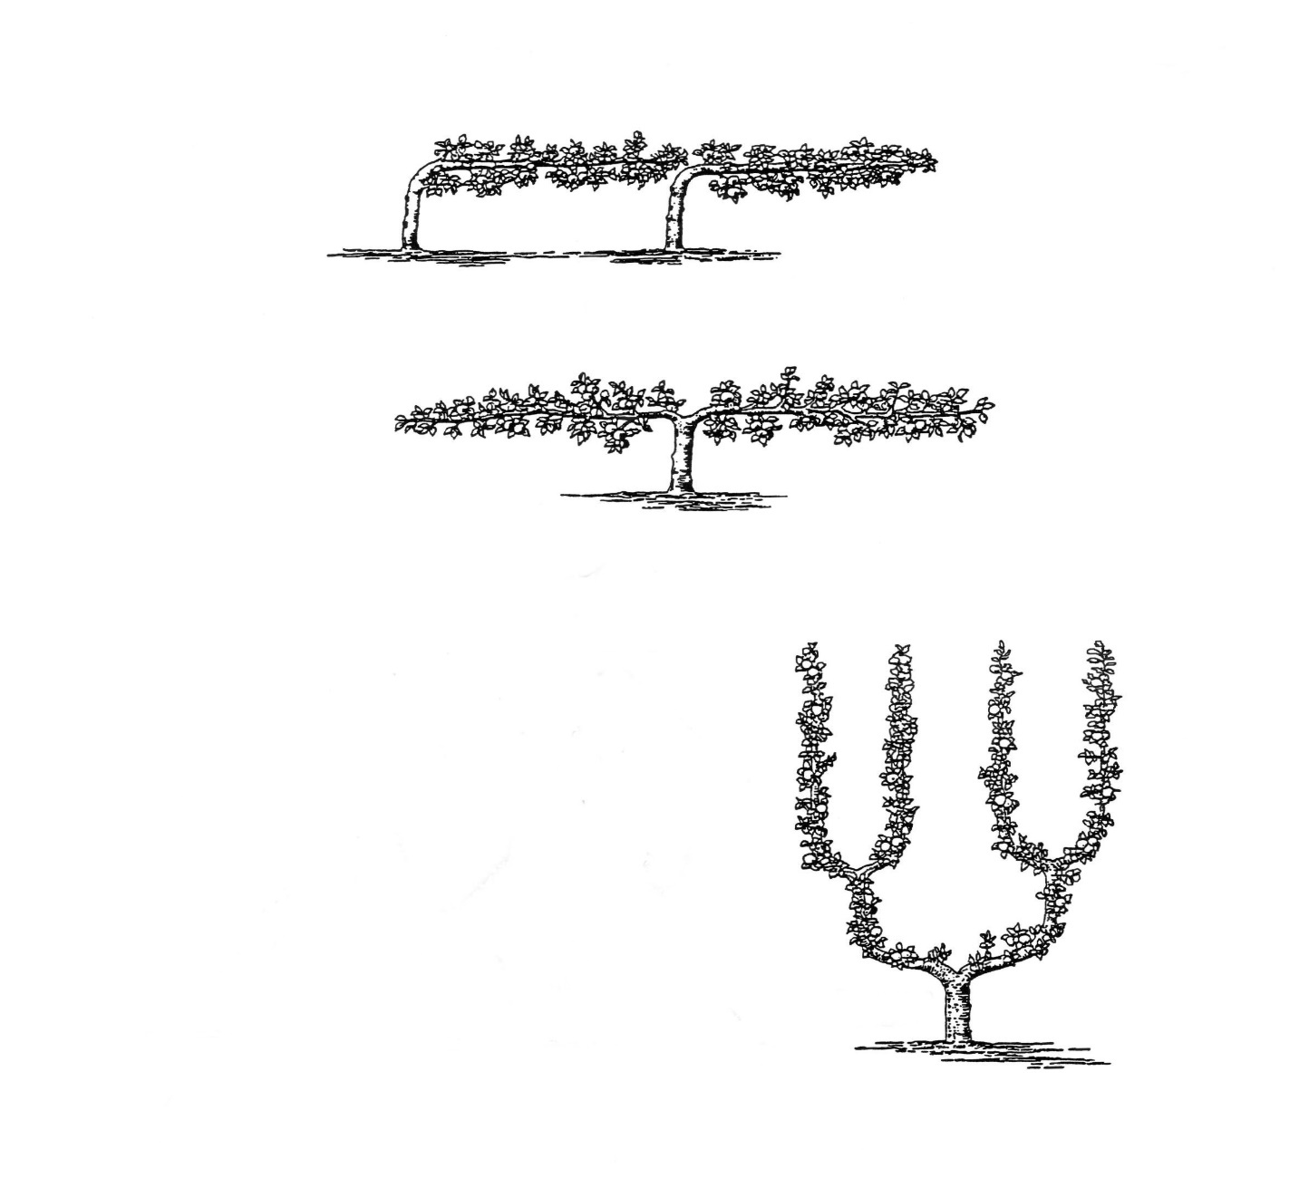
leivormen geschikt als vollewindleiding
Single Cordon
Double Cordon
afb.49
afb.50
Diamond Cordon
Bifurcated Cordon
afb.51

Hulpmiddelen voor het verkrijgen van evenwicht in groei.
a

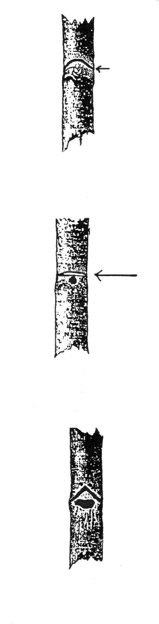
Bij het opkweken en onderhouden van de boomvorm ontwikkelt de vorm zich niet altijd tot de symmetrische vorm, die gewenst wordt. De oorzaken kunnen bijv. zijn: het ontbreken van een noodzakelijke twijg of tak, plaatselijk een te sterke groei, te weinig groei of vruchtbaarheid t.g.v. een te sterke groei. Er zijn een aantal hulpmiddelen uitgedacht en beproefd om een evenwichtige groei en een goede verhouding tussen groei en vruchtbaarheid te bewerkstelligen.
a: het punt, waar en hoe de halvemaanvormige insnijdingen gemaakt moeten woeden afb.52
a. toont hoe en waar de dwars-sneden moeten geschieden
afb.53
a. een met de zaag gemaakte
insneding
afb. 54

1. Het voorkomen van concurrentscheuten op de verlengenis.
Dit kan bereikt worden door de eerste en tweede knop, bij lang in te snoeien ook de derde onder de eindknop, uit te breken bij de wintersnoei. Hierdoor wordt overmatige groei in de top voorkomen. De nevenknoppen naast de voet van de uitgebroken knoppen zijn blijven staan. Deze ontwikkelen zich tot korte vruchtscheutjes. De 1 á 2 knoppen onder de uitgebroken knoppen ontwikkelen zich tot normale vruchtscheuten.
a

2. Toevoersnede.
Bij een toevoersnede wordt een sikkelvormige insnijding net boven een tak of knop aangebracht. Hierbij wordt zowel de bast als het hout max. een 1/2 cm. diep verwijderd. (afb.52) Door het blokkeren van de sapstroom richt deze zich in versterkte mate op de tak of knop; vooral als daarbij een lengtesnede wordt aangebracht. Deze handeling wordt in maart/april uitgevoerd.

3. Remsnede.
Bij de remsnede wordt een sikkelvormige insnijding onder de tak volgens boven beschreven methode aangebracht. Door een verminderde toevloed van sapstroom zal de tak in zijn ontwikkeling worden geremd. Bij jonge takken verloopt het proces gunstiger dan op oude boomdelen.
a
4. Dwarssnede.
Onder een dwarssnede wordt verstaan het verwijderen van een smalle reep bast net boven een knop. (afb.53).
De breedte van een dwarssnede omvat de helft van de omtrek van de twijg. Ze wordt op twijgen of 2-jarig hout van de hart- of middentak toegepast om op de gewenste hoogte gesteltakken te kweken.
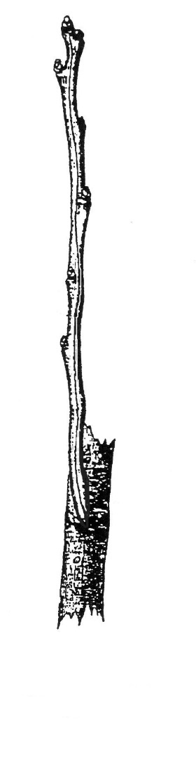
afb.58
5. Y-vormige insnijding. NB. Een V op de kop!!!
Deze insnijding wordt met de snoeizaag aangebracht boven een knop van 2 á 3-jarig hout.(afb.56)
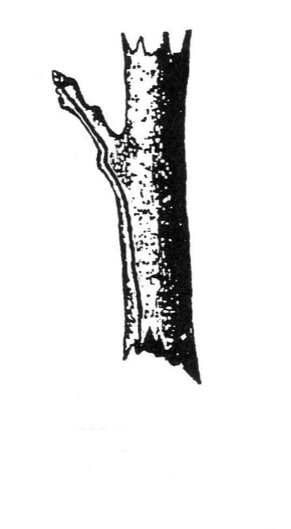
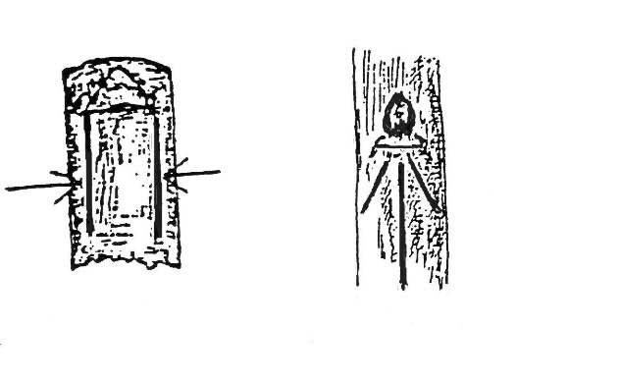
Ze wordt toegepast op een knop, die voorbestemd was tot esteltak.
afb.57
afb.55
afb.56
6. Lengtesnede gericht op de knop.
Met de punt van een scherp mes wordt net door de bast heen een lange snede aangebracht van minstens 5 cm. gericht op de voet van de knop.
Hoe langer de snede des te beter.
Beter is 2 lengtesneden aan te brengen. (afb.55-58)
Een knop kan nog zo ongunstig geplaatst of gebrekkig
gevormd zijn, door de lengtesnede wordt hij volledig geactiveerd.
7. Langwerpige schorsinsnijdingen op de tak. (afb.59)
afb.58
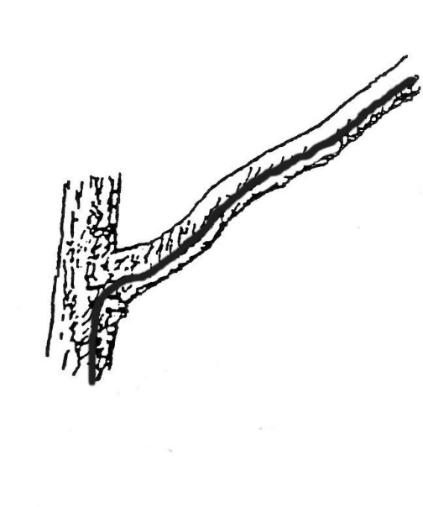
De handelwijze is gelijk aan die welke onder punt 6 werd beschreven, met dit verschil dat de sneden veel langer zijn. De methode wordt toegepast een leiboom in opkweek en bij een tak die achter geraakt in groei. Betreft het een U-vorm waarbij een gesteltak te zwak groeit, dan wordt over de gele lengte een snede aangebracht. Is de gesteltak ver in groei achter gebleven, dan worden 2-4 lengtesneden tot aan de oculatieknobbel aangebracht. Bij schuine en horizontaal geplaatste takken worden ze bij voorkeur onder en opzij aangebracht. De schors
afb.59
gaat zich oprekken en op de wond van de lengtesnede wordt een nieuwe bastreep gevormd. Door de groeiprikkel treedt versterkte groei op.

8. Onvoldoende groei van de boom.
Hierbij wordt er van uitgegaan dat geen ziekte, plaag, een verkeerde bodem, bemesting of standplaats in het geding zijn.
Door een overmatig grote vruchtdracht raakt de boom fysiologisch uitgeput. De oorzaak kan zijn de sterke invloed van de hulpmiddelen om de boom tot grotere vruchtbaarheid te brengen, bijv. het ringen van de bomen. Ook van nature rijkdragende rassen, zoals bijv. "Trosjespeer", waarbij elke bloem een vrucht wordt, kan bij het niet dunnen van de vruchten een oorzaak zijn.
Het jaar erna ziet het blad geel van kleur, geen scheutgroei een kwijnend aanzien.
In dergelijke gevallen wordt een grotere hoeveelheid voedingsstoffen toegediend. En de boom wordt één of twee jaar niet gesnoeid.

9. Halveren van de bladeren.
Het halveren van de bladeren houdt in, dat het blad aan de boom overdwars door midden wordt geknipt. Vroeger werd deze methode toegepast bij jonge leibomen in opkweek, aan de tak die zich sterker ontwikkelde. De tak(ken) die in grootte achter waren gebleven, werden met één van de hulpmiddelen die de groei bevorderen, behandeld. Door het assimilerend oppervlak met de helft te verkleinen, wordt de groei van de tak verminderd.

10. Insnijdingen(inkerving) vóór een bepaalde vruchtzetel.
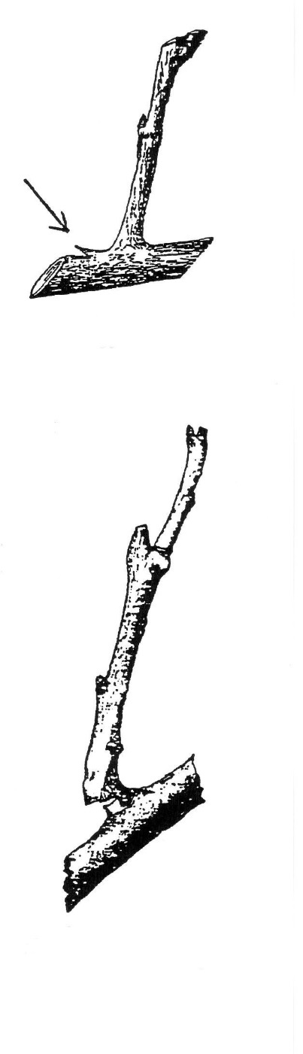
Hierbij wordt voor de vruchtzetel met een snoeimes een insnijding gemaakt tot in het hout. (afb.60) Deze bewerking wordt toegepast bij vruchtzetels in de opbouwfase van twijg tot vruchtzetel, die te zwaar zijn t.o.v. de andere vruchtzetels. De handeling wordt tegelijk met de wintersnoei uitgevoerd.
afb.60
afb.61

11. Het breken van de vruchtzetel op de voet.
Een andere methode om de groei van bepaalde vruchtzetels te verminderen, is de toevoer van sapstroom deels te blokkeren.
Hierbij wordt op de voet van de vruchtzetel een insnijding gemaakt tot bijna op de helft, die vervolgens wordt gebogen tot een licht krakend geluid wordt gehoord, (afb.63)

12. Het breken van de twijgen.
De breekmethode heeft altijd felle tegenstanders gekend. Na de wintervorst wordt de twijg, die op het eind van de vruchtzetel staat, niet gesnoeid maar in het midden gebroken (geknakt), zodanig dat het gedeelte boven de breuk ongeveer horizontaal komt te staan. Vervolgens werd de gebroken twijg boven de breuk gesnoeid.
Bij sterke twijgen worden 4 knoppen aangehouden, indien het zwakke twijgen betreft 3 of 2 knoppen. Het breken geschiedt op 1 cm. boven de knop. Een deel van de voedingsstoffen blijft onder de breuk tot voordeel van de knoppen en om de breuk te doen overgroeien.
De gebroken twijg gaat zich verlengen. Hij wordt op de normale wijze genepen. Als zich één of meer bloemknoppen onder de breuk hebben gevormd, wordt hierop teruggesnoeid. Hebben zich overgangsknoppen gevormd, dan wordt boven de breuk de normale wintersnoei toegepast.
Een andere methode bij het breken is, dat bij het nijpen de scheuten niet worden afgebroken, maar voor de helft gebroken (geknakt) en aan de boom blijven hangen. Het is een slordig gezicht, vooral als er dode scheuten tussen hangen. Het breken is altijd een twistpunt gebleven.
afb.61

13. Het oculeren van bloemknoppen.
Dit hulpmiddel is in het verleden herhaaldelijk aanbevolen voor sterk groeiende, weinig vruchtbare rassen.
a
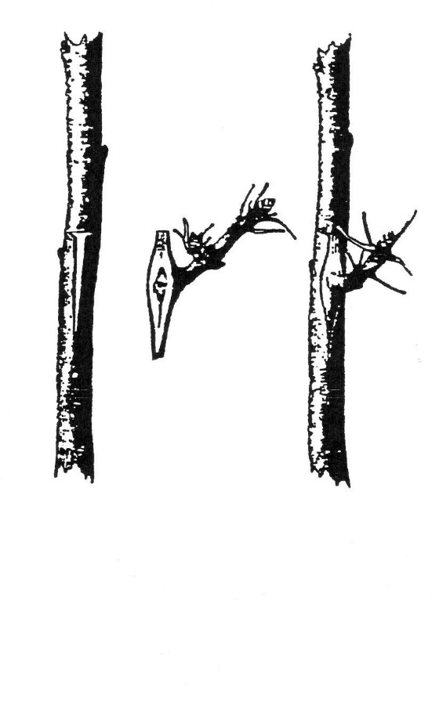
Bij de oculatiemethode worden bloemknoppen of een tuiltje met 2 á 3 bloemknoppen op het onderste gedeelte van de vruchtzetel geoculeerd en indien mogelijk ook op de gesteltak.(afb.62)
a. hoe het in te zetten schildje
moet worden gesneden
afb.62
De bloemknoppen worden genomen van bomen, die ze in overvloed bezitten. Het mogen ook bloemknoppen van een ander ras zijn, als het maar een bestuiver is. Het oculeren móet eind juli begin augustus gebeuren. De oculaties vergroeien spoedig met de boom en bloeien in het voorjaar, alsof ze nog op de moederboom staan. Deze methode is steeds een groot succes gebleken. De gedachte achter de oculatiemethode is, dat bij elke kg. vruchten de boom één meter minder aan scheutgroei produceert. Door voldoende oculaties te plaatsen, wordt evenwicht tussen groei en vruchtbaarheid bereikt.

14. Bomen welke onvoldoende vruchten voortbrengen als gevolg van een te sterke rui.
Om de bomen, die door een te sterke rui tot een grotere vruchtdracht te brengen, wordt de wintersnoei zeer laat uitgevoerd. Dit is tot kort voor de bloei, tot de eerste bloemen opengaan. Late snoei remt tijdelijk de groei, wat voldoende kan zijn om voldoende vruchtzetting te ver-krijgen. Daarbij mag rond de 21e dag na de volle bloei geen snoei of bespuiting worden uitgevoerd. Rond deze tijd verkeert de boom in de "gevoelige" periode. Het reservevoedsel is op en de assimilatiestroom komt dan pas goed op gang.

15. Het ringen van de bomen.
Het ringen van de bomen is een oud (paarde)middel, dat nog steeds wordt toegepast bij volgroeide bomen, die door een te sterke groei geen bloemknoppen vormen of door een te sterke groei te weinig vruchtzetting optreedt. Bij het ringen wordt een strook bast ter breedte van 1 cm rondom de stam met een scherp mes verwijderd. Door de aangebrachte ontschorsing wordt de benedenwaartse sapstroom ernstig verstoord. Een groot deel van de assimilaten wordt in de takken en knoppen opgehoopt, welke nodig zijn voor de bloem- en knopvorming. Na 1 jaar, soms na 2 jaar is de boom volop bezet met bloemknoppen.
Het ringen wordt eind april,begin mei uitgevoerd.
afb.63
In de herfst is de ring al weer voor een groot deel volgegroeid. In het ringen zijn vele variaties bedacht, zoals een reep bast ter breedte van 1 cm.( bij volgroeide bomen)spiraalsgewijs aan te brengen. Het eindpunt van ieder rondje eindigt boven het beginpunt. (afb.63)
De Gardnermethode bestaat in het aanbrengen van 2 halve ringen ontschorsing op 2 tegenover gestelde zijden van de stam. Ze zijn op verschillende hoogten 10 cm. van elkaar verwijderd.
Ook het bloksgewijs ringen is bekend. Hierbij blijft steeds een blokje van 1 cm. staan.

16. Inzagen (met kettingzaag)
Bij het inzagen worden 2 zaagsneden aan weerszijden van de stam aangebracht op een onderlinge afstand van 30 cm. De zaagsneden zijn 3-4 cm diep. De zaagsneden groeien snel dicht. De ringmethoden kunnen meerdere keren herhaald worden, indien dit na enkele jaren nodig mocht zijn. In dat geval komen de ringen steeds onder de voorgaande.

17. Het inkepen van de stam.
Om de zeer sterke groei te beteugelen en de bloemknopvorming te bevorderen, wordt met een kettingzaag aan weerszijden van de stam een zaagsnede aangebracht tot ruim 1/3 in de stam. De doorsnee van de stam moet op 20 cm boven de grond 12 - 15 cm. zijn.
Soms wordt aan weerszijden met de kettingzaag een keepje verwijderd.
De inkepingen worden eind juni/begin juli uitgevoerd.
De wonden worden zorgvuldig met een wondafdekmiddel luchtdicht afgesloten.

18. Knellen.
In plaats van te ringen werd koperdraad ter dikte van een luciferstokje strak om de stam gedraaid. IJzerdraad roestte en brak later bij het verwijderen, waardoor soms kankerachtige wondjes ontstonden. Door de diktegroei snoert het koperdraad de benedenwaartse sapstroom steeds meer af. Daardoor worden er bloemknoppen aangelegd. Zijn de vruchtjes eenmaal gezet dan wordt het koperdraad verwijderd.

19. Vruchtbaarheidsgordel.
Bij de vruchtbaarheidsgordel wordt een reep zink van ca 3 cm. breedte aan weerszijden 1 cm. diep ingeknipt en met 2 ijzerdraadjes strak om de stam gelegd. Als in het eerste jaar of
het tweede jaar volop bloemknoppen zijn aangelegd, wordt in de herfst de gordel verwijderd.

20. Wortels afsteken.
Een ander middel om bij sterk groeiende bomen de vruchtbaarheid te bevorderen, is door begin mei de wortels af te steken. Dit middel wordt in de commerciële fruitteelt nog steeds toegepast, als na een zware nachtvorst de oogst is verloren gegaan.
Op 40 cm. afstand van de boom worden in de lengterichting (met de rij mee) niet dwars op de rij, met een ploegmes tot 40 cm diep de wortels afgesneden.

Deze handleiding is in 2008 gedigitaliseerd
Door Wim Poll en Berta Huijing

onder auspiciën van de onderwijscommissie

